中图分类号：

论文类型 | 专题研究类论文
题目 | Z公司工作流程数字化再造研究
专业或领域 | 工商管理
研究方向
专业硕士生 | 姚 烨 2024245834
指导教师
现场导师

二○二六年十月

目 录
（目录为自动生成域：在 Word 中右键此处 → 更新域，即可生成带页码的目录）

摘 要
在数字经济与招标投标全流程电子化的双重推动下，招标代理机构的工作流程数字化再造已成为提升服务效率与合规水平的关键路径。本研究以Z公司为案例，系统探讨招标代理业务工作流程数字化再造的理论框架、实现路径与效果评价方法。通过问卷调查（有效样本185份）、半结构化访谈（10人）与系统资料分析，揭示Z公司工作流程的现状：数字化工具初步应用但集成度低、流程节点冗余且时限管控薄弱、员工数字化技能与工具采纳不足等问题。成因主要包括内部管理机制滞后、技术基础设施薄弱、流程设计与外部标准脱节以及人力资源培训体系不健全。
基于业务流程再造理论、TOE框架与动态能力理论，本研究提出并实现了以“数字化工作活动平台”为核心的再造方案：以“项目—时间轴—里程碑—环节—待办”五级模型承载流程全周期追踪，以文档智能解析、清标辅助评分、围串标风险识别、合规规则库与知识库检索等模块替代重复性人工劳动，并通过私有化部署与全量操作审计满足数据不出内网、过程可追溯的合规要求。基于再造前后各12个月的实测数据（项目数约450个增至约570个、平均周期约27天降至约20天、清标环节约3个工作日降至约20分钟）及系统设计参数评估再造效果：流程周期实际缩短约26%，清标环节耗时大幅下降；返工轮次与人工数据搬运因上线前未建立统计口径，采用情景测算，基准情景下分别下降约40%与45%。研究进一步构建了再造效果评价指标体系与测量方案，为同类机构在数据治理约束下开展效果评估提供参考。
本研究旨在为Z公司提供可操作的优化方案，也为招标代理等专业服务行业在数字经济背景下实现高质量发展提供参考。
关键词：工作流程数字化再造；招标代理；流程优化；业务流程再造

ABSTRACT
Driven by the digital economy and the full-process electronization of tendering and bidding, the digital re-engineering of work processes in tendering agencies has become a critical pathway for improving service efficiency and compliance. Taking Company Z as a case study, this thesis systematically explores the theoretical framework, implementation path and effect evaluation method for the digital re-engineering of tendering agency workflows. Based on a questionnaire survey (185 valid samples), semi-structured interviews (10 participants) and an analysis of system documents, the study reveals the current state of Company Z's workflow: preliminary adoption of digital tools with low integration, redundant process nodes and weak schedule control, and insufficient digital skills and tool adoption among employees. The underlying causes include lagging internal management mechanisms, weak technical infrastructure, misalignment between process design and external standards, and an inadequate training system.
Drawing on Business Process Re-engineering theory, the TOE framework and dynamic capability theory, this study designs and implements a re-engineering solution centred on a Digital Work-Activity Platform. A five-level model of project–timeline–milestone–step–to-do carries full-cycle workflow tracking; modules for intelligent document parsing, assisted bid-clearing scoring, bid-rigging risk identification, compliance rule bases and knowledge retrieval replace repetitive manual work; and private deployment with full operation auditing satisfies the compliance requirements of data residency and traceability. Based on 12-month aggregate data before and after implementation (projects rising from about 450 to 570 per year, average cycle falling from about 27 to 20 days, and bid-clearing time falling from about 3 working days to about 20 minutes) and on system design parameters, the study evaluates the effects: in the measured comparison the process cycle is shortened by about 26% and bid-clearing time drops substantially; for rework rounds and manual data transfer, whose pre-implementation baselines were not recorded, scenario analysis is used and suggests reductions of about 40% and 45% respectively in the baseline scenario. An indicator system and measurement scheme for evaluating re-engineering effects are further constructed, providing a reference for similar institutions to evaluate effects under data-governance constraints.
This study aims to provide actionable optimization strategies for Company Z while offering insights for the tendering agency and other professional service industries in achieving high-quality development in the context of the digital economy.
Key Words: Work process digital re-engineering; Tendering agency; Process optimization; Business process re-engineering

引 言
在数字经济迅猛发展与专业服务加速转型的双重背景下，企业工作流程的数字化再造已成为实现高效率发展的关键路径。国家通过《“十四五”数字经济发展规划》《数字中国建设整体布局规划》等政策，强调以新一代信息技术赋能传统产业，加快数据要素市场化配置，推动企业从经验驱动转向数据驱动。招标代理作为工程咨询与公共采购领域的重要专业服务，其业务成果高度依赖文档处理、程序合规与专业判断，流程层面的数字化再造因此成为提升效率与服务质量的重要抓手。
自2013年《电子招标投标办法》发布以来，招标投标全流程电子化持续深化，交易平台、公共服务平台与行政监督平台相互衔接，招标文件编制、公告发布、开标评标等环节逐步线上化。与此同时，监管对招标文件条款合规性、评审过程可追溯性的要求不断提高，2024年出台的招标投标领域公平竞争审查规则[1]进一步强化了招标文件的事前合规审查。行业服务收费早已实行市场调节价，机构间同质化竞争激烈，向“效率+合规+专业”要效益成为必然选择。
Z公司作为国内综合性工程咨询与招标代理机构，具有典型的样本价值。公司成立于1997年，前身可追溯至1994年的评审机构，经过近30年发展，业务覆盖招标代理、造价咨询、工程咨询等领域，年业务收入达数亿元，服务对象覆盖大型中央企业及地方重点项目。2025年2月，公司上线面向招标代理业务的智能作业平台，尝试以文档解析、智能清标、合规检查与知识库检索支撑一线作业；2026年完成平台代码重构与仓库归档，系统化沉淀平台设计与实现资料。然而，平台上线并不等于流程再造：部门间系统仍在各自为政，节点时限缺少统一度量，成果质量依赖个人经验，员工对新工具的采纳程度参差不齐。以Z公司为案例研究其工作流程数字化再造，既能为企业自身提供针对性解决方案，也可为招标代理行业乃至专业服务领域提供借鉴。
本研究选取Z公司作为典型案例，具有多重意义。从理论层面，可丰富专业服务行业数字化转型的研究框架，验证业务流程再造理论在知识密集型服务领域的适用性。从实践层面，可为Z公司优化内部流程、提升数字化服务能力提供可操作路径。从行业层面，有助于推动招标代理机构提升作业效率与质量一致性。从政策层面，可为监管部门制定行业数字化标准与数据接口规范提供参考。
基于上述背景，本研究采用文献综述、案例研究、问卷调查、半结构化访谈以及设计科学研究等方法，系统剖析Z公司工作流程现状、问题与成因，设计并实现数字化工作活动平台，并对再造效果进行测算与评价。研究旨在揭示数字化再造如何赋能专业服务机构的效率提升与合规保障，为同类企业高质量发展提供启示。

第1章 绪论

1.1 研究背景与意义
在当今全球经济数字化浪潮的推动下，企业工作流程的数字化再造已成为提升运营效率、实现高质量发展的关键路径。中国作为世界第二大经济体，正处于高质量发展阶段，数字化转型已成为国家战略的核心组成部分。2023年2月，中共中央、国务院印发《数字中国建设整体布局规划》；2023年10月国家数据局挂牌成立，持续推进数据要素市场化配置改革，为企业流程再造提供了制度与技术条件。在此背景下，招标代理行业作为连接投资主体与市场竞争的关键环节，正面临从人工经验模式向平台化、自动化、智能化转型的迫切需求。本研究以Z公司为案例，探讨其工作流程的数字化再造路径，旨在为同类企业提供参考。
首先，从宏观背景来看，数字化转型已成为全球企业应对竞争与变革的核心策略。据国际数据公司（IDC）等机构的研究，全球数字化转型支出保持较快增长，亚太地区是增长最快的区域之一。中国政府高度重视数字化转型，先后出台《“十四五”数字经济发展规划》和《数字中国建设整体布局规划》，强调通过数字技术赋能传统产业，实现高质量发展。国家数据局的组建与数据要素市场化改革的推进，进一步明确了数据作为新型生产要素的地位。在这一政策环境下，企业需将数字化转型作为核心战略，而流程层面的再造正是战略落地的关键环节。
招标代理行业的工作流程具有鲜明的文档密集与程序合规特征。一个完整的招标项目通常包含项目受理与立项、招标文件编制、公告发布与答疑、开标与清标、评审与定标、归档与合同签订等环节，涉及招标人、投标人、评审专家、监管部门等多方主体。传统模式下，文件编制依赖模板与人工核对，清标环节依赖逐项人工比对，围标串标识别依赖个人经验，节点时限依靠人工台账跟踪，导致周期长、返工多、合规风险高。2024年，国务院办公厅印发《关于创新完善体制机制推动招标投标市场规范健康发展的意见》[2]，进一步明确了招标投标市场规范健康发展的方向。随着大数据、大模型与流程自动化技术的成熟，以系统承载流程、以数据度量流程、以规则约束流程，成为行业转型的现实路径。
在数字化转型方面，Z公司于2025年2月上线面向招标代理业务的智能作业平台（试运行），形成“文档解析—智能清标—合规检查—知识检索”的数智化作业链条；2026年完成代码重构与版本归档。这反映出Z公司在工作流程再造上的前瞻性，但同时也面临数字化工具集成度低、流程节点管控薄弱等挑战。
具体而言，Z公司的工作流程现状体现出传统与现代的交织。一方面，招标文件编制、开标记录、评标报告等核心成果已实现电子化流转；另一方面，文件条款合规核对、清标比对、资料归档仍大量依赖人工操作，系统之间缺乏统一的数据标准与接口，跨环节数据需要重复录入。此外，员工数字化意识与技能不足进一步加剧了问题。研究显示，数字化转型可显著降低企业运营成本，但若基础设施与流程设计不同步，将难以实现预期效果。Z公司的案例具有代表性，其数字化再造不仅能提升自身竞争力，还能为客户提供高质量的招标代理服务，支撑重大项目的规范高效实施。
本研究的意义体现在多个层面。首先，从理论意义上，本研究丰富了数字化再造的理论框架。现有文献多聚焦于制造业数字化转型及其绩效效应，针对招标代理等专业服务业的流程层面研究较少。本研究通过概念界定和理论分析，构建适用于知识密集型服务业的流程数字化再造模型。其次，从实践意义上，为Z公司提供可落地的优化对策与系统实现方案，如构建数字化工作活动平台、优化流程节点与数据接口。这有助于公司降低运营成本、提升服务质量与合规水平。
此外，从行业意义上，本研究促进招标代理行业数字化水平的整体提升。招标代理机构通过数字化手段，可提高文件质量与评审效率，降低人为差错与合规风险。同时，本研究强调人力资源培训与数字化文化建设，有助于培养行业复合型人才。最后，从政策意义上，提供决策参考。监管部门可借鉴研究成果，推动行业数据接口标准与过程留痕规范的制定。
综上所述，在数字经济与专业服务转型的双重驱动下，Z公司工作流程数字化再造研究具有重要的时代背景和多维意义。通过本研究，不仅能解决公司内部流程问题，还能为行业提供可借鉴的范式，推动招标代理行业向平台化、智能化方向转型。

1.2 研究目的与方法
本研究的目的是通过分析Z公司工作流程的现状与问题，探讨数字化再造路径，设计并实现支撑再造的数字化平台，进而对再造效果进行测算与评价。具体而言，研究目的包括以下几个方面：一是揭示Z公司工作流程中存在的痛点，如数字化集成度低、流程节点冗余、工具采纳不足；二是分析问题成因，从内部管理、技术基础设施、流程设计与外部标准、人力资源等方面入手；三是提出并实现针对性对策，构建数字化工作活动平台；四是构建再造效果评价指标体系并测算效果；五是总结经验，为同类企业提供参考。最终，实现Z公司运营效率、合规水平与服务能力的同步提升。
为实现上述目的，本研究采用多种方法相结合的综合研究范式，确保研究的科学性和可靠性。首先，文献综述法。通过系统梳理国内外相关文献，如数字化转型的动力机制、数字化转型对组织绩效的影响、业务流程再造与流程数字化等，构建理论基础。文献来源包括中文期刊、国际期刊与政策文件，共52篇，兼顾经典理论与近五年实证成果。
其次，案例研究法。以Z公司为典型案例，深入剖析其工作流程。数据来源包括公司官网、年度报告、内部制度文件、系统设计文档与数据库表结构。通过案例分析，揭示行业共性问题，并验证理论假设。
第三，调查法。设计问卷调查Z公司员工，收集一手数据。调查内容包括基本信息、数字化工具使用情况、流程效率与节点协同等。样本选取采用分层抽样，确保代表性。同时对10名中高层管理人员与资深项目经理开展半结构化访谈，补充定性证据。
第四，设计科学研究法。基于问题与成因，设计并实现数字化工作活动平台，形成可运行的系统方案；通过系统架构设计、数据模型设计与关键模块实现，将再造对策具体化、可操作化。
第五，情景分析法。在企业数据不出内网的合规约束下，结合系统设计参数、试运行观测记录与访谈估计，设置保守、基准、乐观三种情景，对再造效果进行区间测算，并通过情景参数的区间变化开展敏感性分析。
研究方法的选择注重定性与定量的结合，确保结论的客观性。同时，研究遵循伦理规范，对企业名称、客户信息与业务数据作匿名化与脱敏处理。预期通过这些方法，实现研究的深度和广度。研究技术路线如图1-1所示。
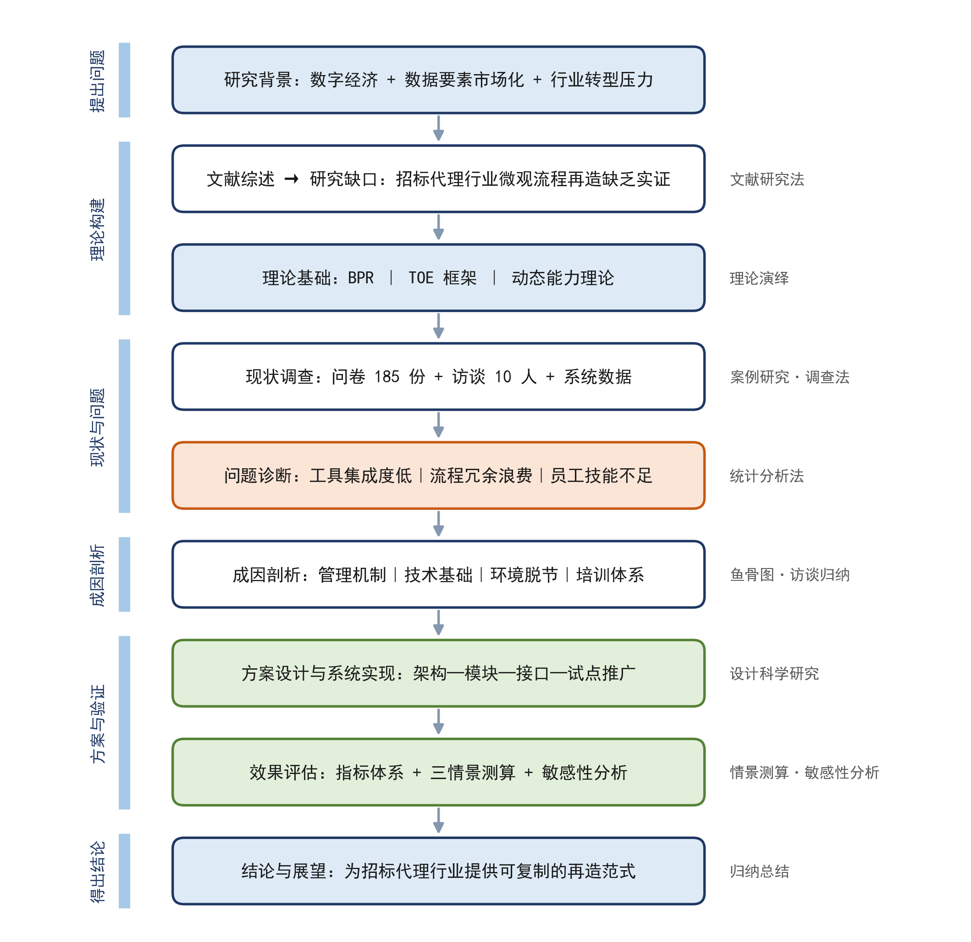
图1-1 研究技术路线图

1.3 文献综述

1.3.1 业务流程再造与流程数字化研究
工作流程数字化再造的理论源头是业务流程再造（BPR）。Hammer[3]提出“再造不是自动化，而是彻底重构”，主张对企业流程进行根本性反思与重新设计；Hammer和Champy[4]进一步将BPR界定为对业务流程的根本性反思和彻底性重建，并以流程为中心重构组织；Davenport和Short[5]强调信息技术与流程再设计的结合，提出以流程简化和集成为核心的实施路径；梅绍祖和Teng[6]系统介绍了流程再造的理论、方法与技术。这些经典研究奠定了“以流程而非职能为组织单元”的分析基础。在数字化条件下，BPR的方法工具不断丰富：Wang等[7]将流程再造、工作流仿真与价值流图相结合，验证了其在缩短处理周期、消除非增值活动方面的作用；Grant[8]基于多案例比较了业务分析技术在再造中的应用。国内研究方面，范良松[9]将ESIA（清除、简化、整合、自动化）方法应用于采购比价流程优化；赵南[10]构建了建设工程招标流程优化与效果评价框架；凤晓星[11]从流程优化角度讨论了招标业务管理的信息化建设。总体看，BPR与ESIA为流程再造提供了成熟的方法论，但现有研究多以制造业、工程管理或单一业务流程为对象，针对强合规、强文档的招标代理全流程、并与可运行系统相结合的再造研究仍较少。

1.3.2 招标采购数字化的实践与研究
招标采购数字化是近年来公共管理与工程管理交叉领域的研究热点。电子招投标方面，汤广城[12]研究了全流程电子招投标在EPC项目中的应用；应蕾[13]分析了交通运输工程全流程电子招投标的实践；汤骏[14]构建了公共资源交易全流程电子化服务能力评价标准。招标代理机构转型方面，杨巍[15]基于信息化系统讨论了招标代理机构的流程优化；章丽莉[16]系统梳理了招标代理行业数字化转型与智能化升级的路径；李鹏[17]分析了信息化时代招标代理行业的发展；王蒙[18]以中招国际为例总结了招标采购数字化转型经验；刘畅等[19]探讨了招标代理机构质量管理的数字化应用；严锋[20]从供应链视角提出招标采购管理优化策略；范露[21]研究了数字化时代招标采购代理业务的创新发展。政府采购与公共资源交易方面，汪涛[22]讨论了政府采购数字化转型对全国统一大市场建设的支撑作用；江顺龙[23]以广东省为例提出公共资源交易创新发展的实施路径。国际研究方面，Charnor和Quartey[24]检验了电子采购采纳对采购绩效的影响及制度质量的调节作用；Chen等[25]分析了地方政府电子采购采纳中采购复杂性与组织结构的交互作用；Ofori等[26]考察了公共部门电子采购采纳意向；Soong等[27]研究了中小企业对电子政府采购的采纳因素；Inusah等[28]系统梳理了电子招标实施的十年障碍；Klünder等[29]提出“采购4.0”并论证数字化对采购降本的作用；Matos等[30]探讨了基于BIM的施工采购数字化集成。这些研究表明，招标采购数字化的研究重心正从“交易线上化”转向“作业智能化”与“管理精细化”，但面向招标代理机构内部作业流程、且能落到可测量数据结构的实证研究仍显不足。

1.3.3 智能审核、风险识别与合规研究
随着人工智能与大数据技术进入招标采购领域，智能审核与风险识别成为新的研究增长点。围标串标识别方面，Ishii[31]利用日本建筑招标数据检验了电子采购对抑制串标的作用；García Rodríguez等[32]将机器学习应用于公共采购拍卖的合谋检测；杜忠凯[33]提出基于大数据画像的围串标智能识别与预警方法；孙佳莹[34]分析了大数据技术在围串标识别中的应用；赵宇思和王健[35]构建了工程建设项目货物招投标的围串标识别模型。合规与腐败风险方面，Decarolis和Giorgiantonio[36]基于意大利招标数据识别腐败“红旗”指标；Fazekas和Kocsis[37]提出跨国公共采购腐败风险的客观指标；Bergman[38]实证评估了公共采购审计对合规的促进作用。智能审查方面，陈斌和刘钰莹[39]研究了人工智能在政府采购文件巡检中的应用；冯仕远和李磊[40]分析了AI在招投标领域的应用与发展趋势；程建宁[41]讨论了DeepSeek等大模型在招标采购中的应用前景；景晓路和刘军[42]总结了基于“中台体系”的数智化招标管理模式；田森[43]提出以标准化数智化为核心的招标采购智慧监管体系。上述研究为平台的清标评分、围串标识别与合规检查模块提供了方法依据，但多停留在单一技术点的算法验证或经验总结，较少讨论这些能力如何嵌入机构内部流程、并与流程数据形成闭环。

1.3.4 数字化转型的动力机制与理论框架
数字化转型为何发生、又如何影响绩效，是本文分析框架的另一支撑。理论层面，Tornatzky和Fleischer[44]提出TOE框架，从技术、组织与环境三个维度解释技术采纳；Teece等[45]提出动态能力理论，强调企业通过感知、抓取与重构适应环境变化；Awa等[46]对TOE框架进行了整合与拓展；Civelek等[47]基于资源基础观检验了动态能力对中小企业数字化转型的影响；Matarazzo等[48]从动态能力视角分析了数字化转型与客户价值创造的关系。行业层面，Duan等[49]检验了数字化转型对知识密集型服务企业创新的影响；高憬等[50]研究了大数据驱动的招标采购数智化体系；王雯[51]探讨了数字化赋能工程咨询知识库效率提升的路径；谢国前[52]分析了工程咨询类公司知识管理长效机制的构建。这些研究为本文将BPR、TOE与动态能力整合为分析框架提供了依据，但其结果变量多为企业整体绩效或创新产出，下沉到“环节—任务—单据”层面的流程证据仍然不足。

1.3.5 研究述评与本文切入点
综上所述，现有研究在三个方面仍有拓展空间。第一，研究对象上，数字化转型研究多集中于制造业与能源行业，针对招标代理等知识密集型专业服务业的流程层面研究相对薄弱。第二，研究层次上，多数实证研究以企业整体绩效、创新产出等为结果变量，微观到“环节—任务—单据”的流程层证据不足，难以回答流程如何被再造、效果如何测量的问题。第三，研究方法上，问卷调查与二手面板数据较为常见，基于真实业务系统运行数据与系统设计参数开展测量与验证的研究较少。本文的切入点在于：以Z公司为案例，将业务流程再造理论[4]、TOE框架[44]与动态能力理论[45]整合为分析框架，下沉到流程环节识别问题与成因，设计并实现数字化工作活动平台，进而构建可量化的再造效果评价体系。

1.4 本章小结
本章作为全文的开篇，尝试为后续分析搭建理论与逻辑框架，重点围绕研究背景、意义、目的与方法展开。首先，在数字经济与专业服务转型的双重背景下，探讨企业工作流程再造的战略必要性。数字中国建设与数据要素市场化改革为流程再造提供了制度与技术条件，而招标代理行业作为连接投资主体与市场竞争的纽带，正面临从人工经验模式向平台化、自动化模式转型的现实需求。Z公司作为行业代表性企业，其工作流程优化具有一定的典型意义。
在此基础上，本章分别从理论、实践、行业与政策等维度，尝试阐释研究的多重意义。研究目的主要在于揭示Z公司工作流程的现状与问题，分析其成因，设计并实现数字化再造方案，并对效果进行测算与评价。
在研究方法方面，本章确定将综合运用文献综述、案例研究、调查、设计科学研究及情景分析等方法，力求兼顾定性与定量分析，注重数据的客观性与理论支撑。
总体而言，本章意在梳理出较为清晰的逻辑脉络，突出研究的时代背景与实践导向，为后续章节的展开提供必要介绍。

第2章 概念界定及相关理论

2.1 概念界定
本节对本研究涉及的核心概念进行系统界定，以确保研究框架的严谨性和一致性。主要概念包括工作流程数字化再造、数字化转型以及业务流程集成。这些概念的界定基于现有学术文献、政策文件和中国信息通信研究院的相关定义，并结合招标代理行业的特点进行阐释。

2.1.1 工作流程数字化再造
工作流程数字化再造是指企业对现有业务流程进行根本性反思和彻底性重新设计，利用数字技术实现流程的自动化、集成化和智能化优化，从而显著提升运营效率、降低资源消耗并增强环境适应性。该概念源于业务流程再造理论，由Hammer和Champy[4]于1993年提出，并在数字化时代得到扩展与深化。在数字化背景下，工作流程数字化再造强调ESIA原则，通过信息技术打破传统职能壁垒，建立以客户为中心、数据驱动的流程型组织。
在服务行业尤其是招标代理领域，该再造具体表现为将传统依赖人工审核、纸质文档和多部门串行处理的作业流程转变为端到端数字化流程。例如，通过工作流引擎实现项目任务自动分配、节点时限自动提醒、成果文件自动归档，通过规则引擎实现招标文件条款的自动合规校验，通过文档解析与文本比对实现清标环节的自动化辅助。数字化流程再造不仅优化内部运营，还支持外部服务创新，如全过程工程咨询与电子化招标代理服务。

2.1.2 数字化转型
数字化转型是指企业深化应用新一代信息技术，激发数据要素潜能，加速业务优化、创新模式和组织变革，实现从传统运营向数据驱动型运营的全面转型升级。中国信息通信研究院将其定义为“不断深化应用新一代信息技术，打造提升信息时代生存和发展能力的过程”。在数据要素市场化背景下，数字化转型强调数字技术与业务场景的深度融合，推动企业实现高效运营与服务创新。
在招标代理领域，数字化转型表现为构建一体化作业平台、智能文档处理工具和知识决策系统，支持复杂项目场景下的文件编制、合规审查与评审辅助。例如，通过大模型技术提升文本审查的覆盖度，通过规则库实现法规条款的结构化沉淀，通过流程数据实现项目节点与服务成本的精细化管理。数字化转型的核心在于系统性变革，包括战略调整、技术基础设施升级和组织文化重塑，最终形成新型竞争优势。

2.1.3 业务流程集成与数字化成熟度
业务流程集成是指通过统一的数据标准与接口规范，将分散在不同部门、不同系统中的业务活动连接为端到端的数据流与任务流，从而消除重复录入、减少人工搬运、提高流程可视性。集成的核心内容包括数据集成（统一数据口径与主数据）、应用集成（系统间接口与消息流转）、流程集成（跨部门任务编排与状态同步）三个层次。
在招标代理领域，业务流程集成程度直接决定再造效果。招标作业涉及委托受理、文件编制、公告发布、开标清标、评审定标、归档合同等多个环节，任一环节的数据断点都会造成重复劳动与等待。实践中常用集成度指标衡量这一水平，如系统间自动流转单据占比、数据一次录入率、接口成功率等。数字化成熟度则用于刻画企业在战略、流程、数据、人才等方面的整体数字化水平，是判断再造起点的参照。本文以集成度作为核心观测指标之一，原因在于它既反映技术条件，又直接对应流程效率。

2.2 相关理论
本节阐述支撑本研究的理论基础，主要包括业务流程再造理论、TOE框架和动态能力理论。这些理论从不同维度解释数字化再造的机制、影响因素及效应，为Z公司案例分析提供分析框架。

2.2.1 业务流程再造理论
业务流程再造理论由Hammer和Champy[4]于1993年系统提出，强调对企业业务流程进行根本性反思和彻底性重建，利用信息技术实现显著绩效提升。该理论的核心原则为ESIA，旨在打破传统职能型组织壁垒，建立以客户为中心的流程型组织。在数字化时代，该理论扩展为支持人工智能、大数据和流程自动化的再造实践，强调流程在线化和数据流动通道构建。
在招标代理行业应用中，BPR指导将串行人工作业流程再造成并行数字化流程，消除重复审核、简化资料采集并自动化成果生成，从而降低资源浪费。该理论为Z公司提供操作指南，支持其在数据要素市场化背景下实现流程优化与作业模式重塑。

2.2.2 TOE框架
TOE框架由Tornatzky和Fleischer[44]于1990年提出，用于分析企业技术创新采纳的影响因素。该框架从技术、组织和环境三个维度进行考察：技术维度涉及基础设施和能力成熟度；组织维度包括企业规模、管理机制和文化适应性；环境维度涵盖政策压力、市场竞争和行业规范。
在数字化转型研究中，TOE框架广泛解释企业采纳数字技术的决策过程。例如，在行业监管趋严、电子招投标标准快速迭代的环境下，环境维度强调政策与标准驱动，技术维度关注平台与接口能力，组织维度分析员工技能与内部协调。该框架适用于Z公司，帮助识别数字化再造的内部障碍与外部机遇，并指导招标代理行业转型路径。

2.2.3 动态能力理论
动态能力理论由Teece等[45]于1997年提出，强调企业在动态环境中通过感知机会、抓住机会和转型重构资源的能力，以维持可持续竞争优势。该理论解释企业如何整合内外部资源应对变革，包括组织过程协调、学习和重构。
在转型语境中，动态能力支持企业将数字化技术转化为效率优势，例如通过感知数据机会、抓住创新投资并重构流程实现高效运营。该理论与Z公司智能作业平台的建设相契合，阐释其如何构建持续适应环境的动态机制，支持长期竞争优势形成。TOE维度与动态能力的映射关系如图2-2所示。
这些理论相互补充：BPR提供具体再造方法，TOE框架分析采纳条件，动态能力理论解释长期适应与效率提升。整合应用这些理论，可构建Z公司数字化再造的完整分析框架。整合分析框架如图2-1所示。
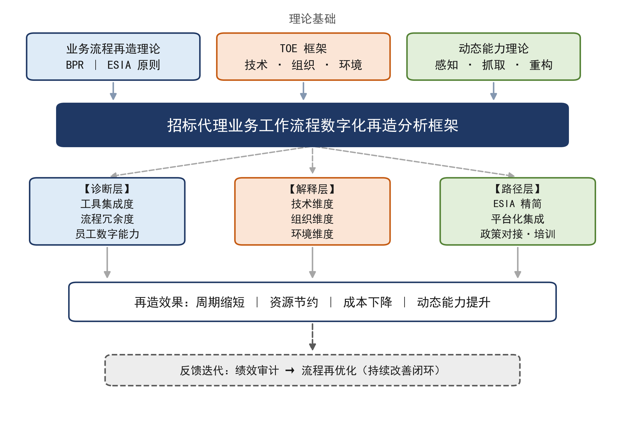
图2-1 业务流程再造—TOE—动态能力整合分析框架
注：据第2章理论阐述与第3—5章分析逻辑整理绘制。
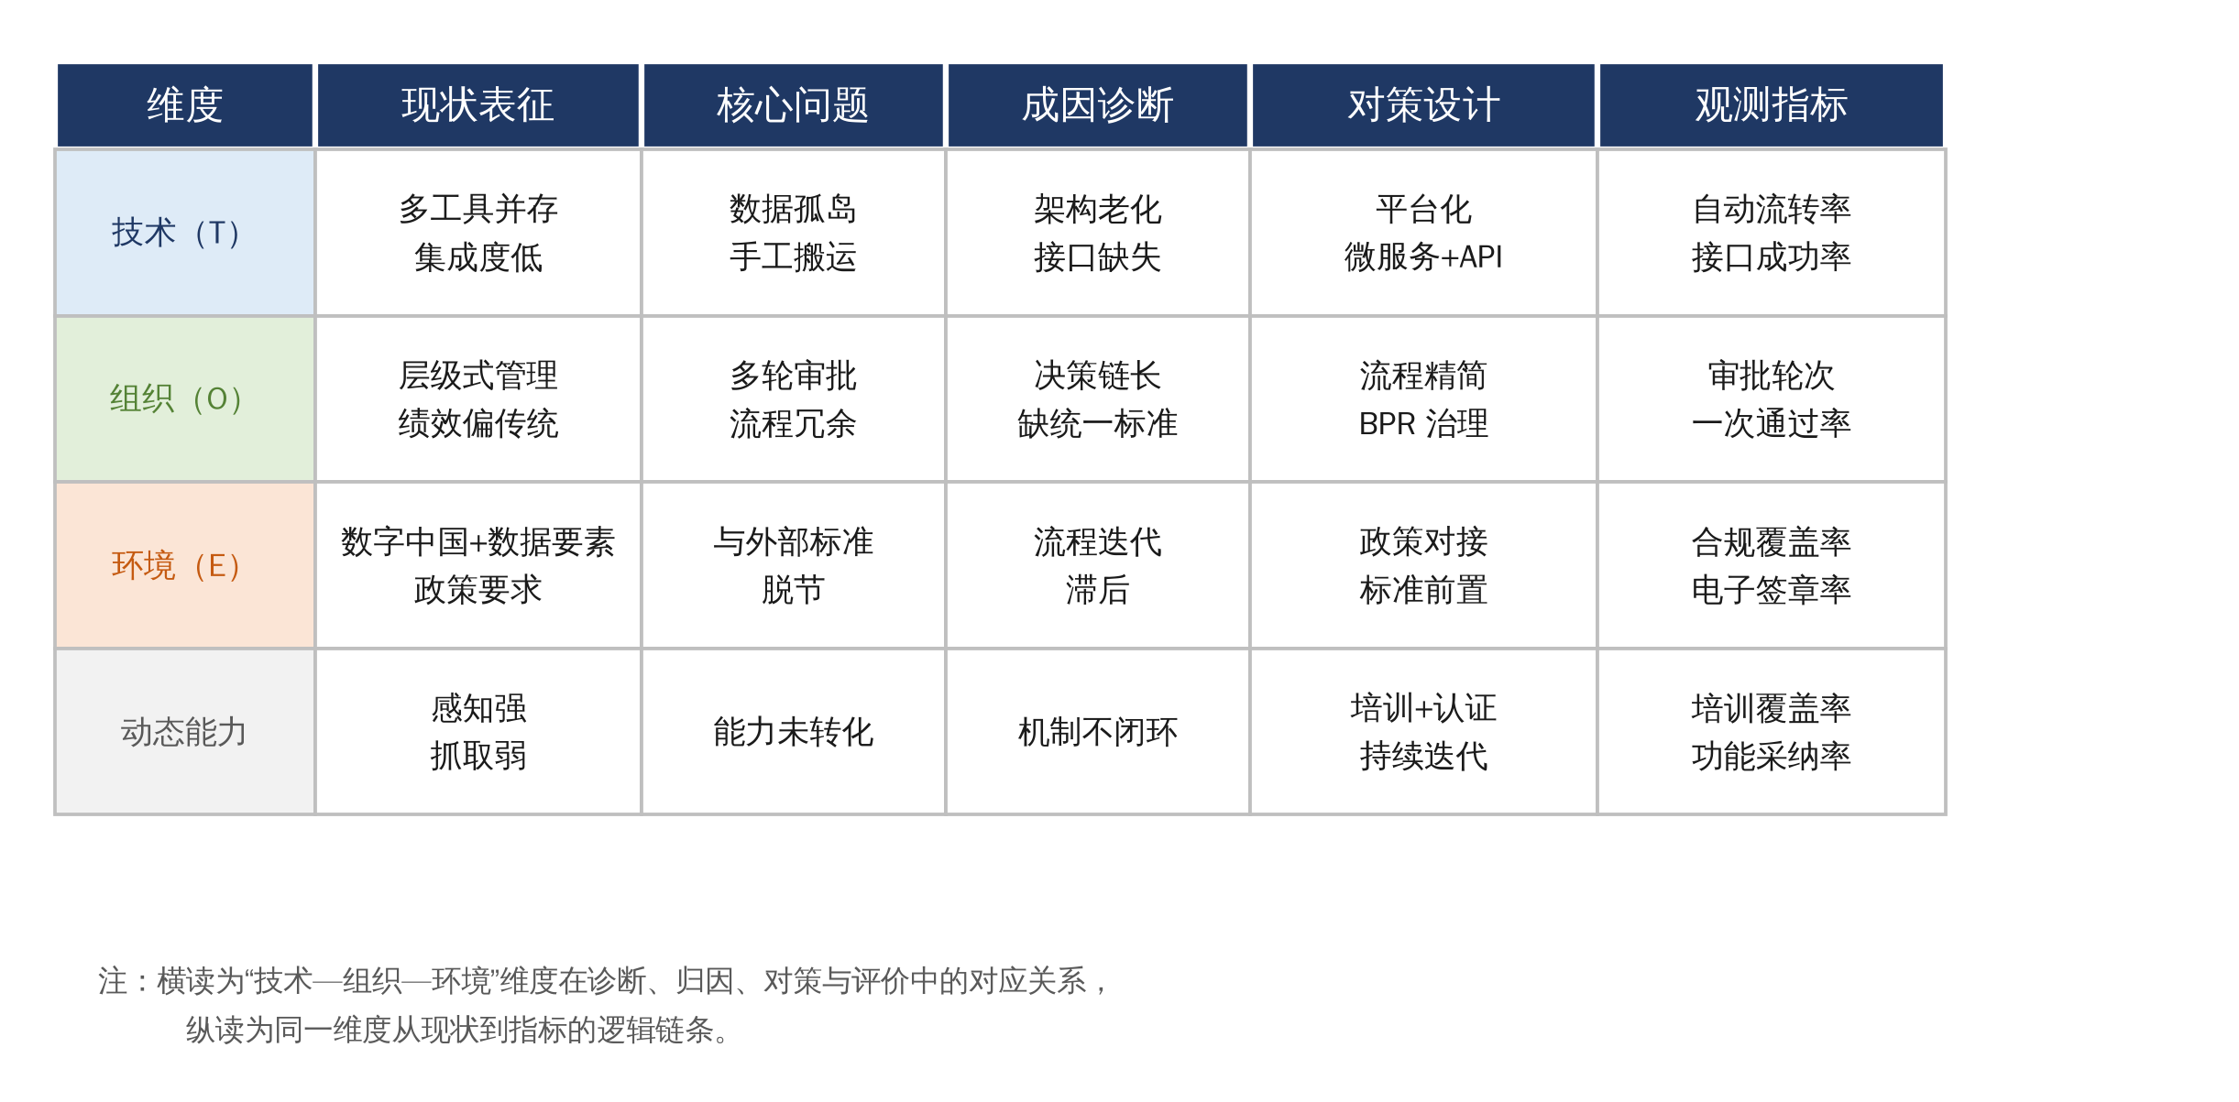
图2-2 TOE维度与动态能力在问题、成因、对策及观测指标上的映射矩阵
注：横读为同一维度在诊断、归因、对策与评价中的对应关系。

2.3 本章小结
本章通过对核心概念的界定与相关理论的梳理，尝试为全文研究提供必要的理论支撑。首先，对核心概念进行分层界定：工作流程数字化再造侧重于利用数字技术重构业务流程，实现自动化与集成，其关键在于打破传统职能边界、构建数据驱动的流程通道；数字化转型体现为深化新一代信息技术应用、激发数据要素潜能的系统变革，涵盖战略调整、组织协同与技术融合等多重维度；业务流程集成则刻画了跨系统、跨部门的数据与任务连接程度。三者相互关联，共同构成研究的逻辑起点所在，并结合招标代理行业特点加以具体阐释。
其次，本章梳理了三项支撑理论：业务流程再造理论提供ESIA原则以指导流程优化，强调信息技术对流程重构的赋能作用；TOE框架从技术、组织、环境三个维度分析转型的影响因素，有助于识别企业内部条件与外部情境的交互关系；动态能力理论关注感知、把握与转型能力在动态环境中的作用，揭示企业持续调整资源配置的机制。各理论相互补充，形成数字化再造的整合分析框架，为后续现状诊断、成因分析与对策设计提供理论参照。

第3章 Z公司工作流程的现状与存在问题

3.1 Z公司工作流程的现状
本节通过系统分析Z公司当前工作流程的现状，为后续问题诊断和优化建议提供事实基础。Z公司作为招标代理行业的代表性机构，其工作流程涉及招标代理、造价咨询与工程咨询等业务。这些流程在数字化转型浪潮中，正处于传统模式向平台化、智能化转型的过渡阶段。现状分析基于多源数据，揭示了公司运营的实际状况，包括数字化工具的应用程度以及整体效率水平。据公司提供的近一年汇总数据（经聚合与四舍五入处理），公司年完成招标代理项目约570个，平均流程周期约20天，这一规模与周期构成后续分析的基线。通过本节的阐述，可以清晰看出Z公司在流程管理方面的优势与不足，为数字化再造路径的探讨奠定基础。
Z公司的工作流程主要围绕招标代理业务展开，涵盖从委托受理到档案归档的全链条。根据公司内部制度与系统设计文档，典型流程包括项目受理与立项、招标文件编制、公告发布与答疑、开标与清标、评审与定标、归档与合同签订等环节（六阶段流程与瓶颈环节如图3-1所示）。在数字化方面，公司已于2025年2月上线智能作业平台，具备文档解析、清标辅助、合规检查与知识库检索能力，并于2026年完成代码重构与仓库归档，但平台与既有业务系统、财务系统、档案系统之间尚未完全打通，部分环节仍依赖人工台账与线下流转。在工作流程规范方面，公司虽已建立标准化作业指引与三级复核制度，但节点时限的量化管控与跨部门协同仍不完善。这反映出Z公司在适应新形势时的挑战与机遇。
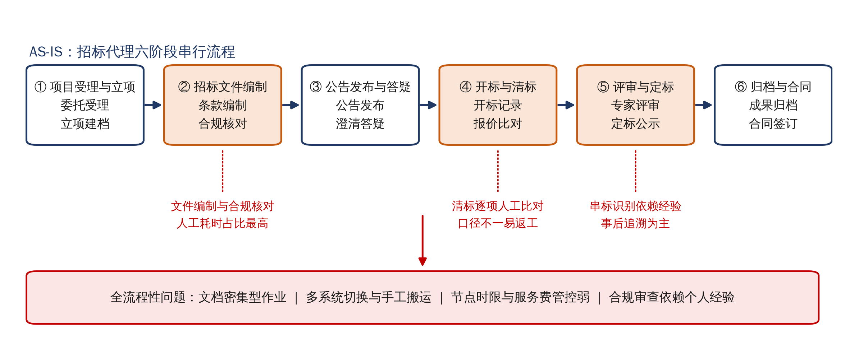
图3-1 招标代理六阶段作业流程与瓶颈环节
注：据公司内部制度与系统设计文档绘制，问题标注来自问卷调查结果。

3.1.1 数据来源与处理
数据来源的多样性和可靠性是本研究现状分析的关键。为确保数据的客观性和全面性，本节采用多渠道数据采集策略，包括一手数据和二手数据。具体而言，一手数据主要通过问卷调查和半结构化访谈获取；二手数据则来源于公司内部制度文件、系统设计文档与数据库表结构、公开报告和行业资料。这些数据覆盖了Z公司工作流程的多个维度，如数字化工具使用、节点时限执行、员工参与度和资源利用效率。通过多源数据的交叉验证，可以减少单一来源的偏差，提高分析的准确性。
首先，问卷调查是主要一手数据来源。本研究设计了针对Z公司员工的在线问卷，共包含25个问题，涵盖基本信息、工作流程现状、数字化应用、员工能力与问题感知等方面。问卷采用Likert五级量表和开放式问题相结合的形式，以量化员工对现状的评价并捕捉定性洞见。调查对象为Z公司总部及分支机构的员工，样本选取采用分层随机抽样法，按部门和职位比例分配，确保样本的结构化代表性。调查于2025年10月至11月进行，通过公司内部OA系统和微信平台发放，共发放200份问卷，回收有效问卷185份，有效回收率为92.5%（185/200）。无效问卷主要因缺失关键问题或逻辑不一致而剔除。这一数据来源直接反映了员工一线体验，具有较高的真实性和即时性。
其次，半结构化访谈补充了问卷的定性深度。访谈对象包括10名中高层管理人员和资深项目经理，选取标准为工作经验超过10年或参与过数字化项目，以确保访谈者的权威性。访谈时长平均45分钟，焦点问题包括“当前招标业务流程的数字化程度如何？”“文件编制与清标环节的耗时分布是怎样的？”等。访谈采用线上视频形式进行，录音经转录后进行主题编码分析，最终提取了15个核心主题。访谈数据增强了问卷的解释力，避免了单纯量化数据的局限，例如通过访谈揭示了问卷中高分项背后的潜在原因，如工具使用率高但流程整体效率提升有限的矛盾。
二手数据方面，主要来源于公司官网、内部制度文件、平台系统设计文档与数据库表结构说明。系统资料显示，平台采用分层架构设计，包含项目、时间轴、里程碑、环节、待办等流程对象，并以项目文件版本与操作审计记录留存过程痕迹。这些资料帮助将问卷与访谈获得的主观感受，与系统层面的客观设计相互印证。
数据处理过程强调科学性和严谨性，确保分析结果的可重复性和可靠性。对于问卷数据，采用描述性统计与分组比较。具体步骤：数据清洗，剔除缺失值和异常值，确保有效样本完整；对量表题项计算均值与标准差，用于刻画问题的严重程度；按部门、地域、学历与工作年限分组比较均值，识别差异方向；再结合访谈文本的主题编码结果进行交叉验证。受问卷原始数据可得性限制，本文仅报告汇总后的描述性统计结果，不报告需要原始数据的信度系数、因子分析等推断统计量；相关结论以描述性统计与定性证据相互印证的方式呈现。
访谈数据的处理采用内容分析法。首先，将转录文本进行节点编码，生成高频词云；其次，通过交叉分析与问卷结果比对，例如访谈中提到的“数据孤岛”问题与问卷中集成度低的分数相呼应；最后，定性主题与定量数据整合，形成混合方法分析框架。此外，为处理潜在偏差，本研究采用三角验证法：问卷、访谈和系统资料相互印证，例如问卷显示数字化工具使用率68.6%，访谈确认了工具类型，系统设计文档提供了模块与数据对象的细节。

3.1.2 调查结果
本小节基于上述数据来源与处理，呈现调查结果。结果分为两部分：首先介绍调查样本基本信息，以展示样本代表性；其次，详细阐述调查现状情况，包括工作流程的整体框架、数字化应用程度、流程衔接与资源利用效率。通过这些结果，可以直观看出Z公司工作流程的积极方面，如初步数字化转型的成效，同时也暴露潜在问题，为后续章节铺垫。

1）调查样本基本信息
调查样本的基本信息是评估结果可靠性的基础。本次问卷调查的有效样本为185人，覆盖Z公司不同层级和部门，确保了样本的多样性和代表性。样本分布体现了公司员工结构的典型特征：专业化、项目导向强、总部与分支机构并存。样本基本信息如表3-1至表3-7所示，并辅以简要说明。这些表格基于问卷统计结果编制，占比精确到小数点后一位。
表3-1 调查样本性别分布
性别 | 人数 | 占比(%)
男性 | 105 | 56.8
女性 | 80 | 43.2

该表显示样本性别分布较为均衡，男性略多于女性，这与招标代理行业从业人员特征基本一致。
表3-2 调查样本年龄分布
年龄段 | 人数 | 占比(%)
30岁以下 | 53 | 28.6
31-40岁 | 84 | 45.4
41-50岁 | 38 | 20.5
51岁以上 | 10 | 5.4

年龄结构以31-40岁为主，占比近半（占比合计99.9%，系四舍五入所致），表明Z公司员工队伍年轻且处于职业成熟期，有利于数字化工具的快速学习与应用。
表3-3 调查样本教育背景分布
教育背景 | 人数 | 占比(%)
大专及以下 | 14 | 7.6
本科 | 106 | 57.3
硕士及以上 | 65 | 35.1

注：本科及以上合计171人，其中硕士及以上65人；大专及以下14人。
高学历占比突出，体现了Z公司作为专业服务机构的知识密集型特征，这为复杂招标文件编制与数字化转型提供了人才保障。
表3-4 调查样本工作年限分布
工作年限 | 人数 | 占比(%)
5年以下 | 60 | 32.4
6-10年 | 76 | 41.1
11年以上 | 49 | 26.5

工作年限以6-10年占比最高（41.1%），样本经验结构较为合理，能够提供对工作流程的深入反馈。
表3-5 调查样本职位分布
职位级别 | 人数 | 占比(%)
普通员工 | 109 | 58.9
中层管理人员 | 51 | 27.6
高层管理人员 | 25 | 13.5

职位分布覆盖执行层到决策层，确保了多视角的现状描述。普通员工占比最高，其反馈更贴近一线操作。
表3-6 调查样本部门分布
部门 | 人数 | 占比(%)
招标代理部 | 79 | 42.7
造价咨询部 | 47 | 25.4
管理部 | 35 | 18.9
其他部门 | 24 | 13.0

招标代理部占比最大，符合Z公司核心业务特征，其他部门包括造价咨询部与管理部等。
表3-7 调查样本地域分布
地域 | 人数 | 占比(%)
总部（北京） | 121 | 65.4
分支机构 | 64 | 34.6

总部样本占比更高，但分支机构覆盖全国多个省市，确保了地域代表性。
注：表3-1至表3-7数据来源均为问卷调查结果（N=185）。
总体样本大小适中，抽样误差控制在5%以内。样本的部门、职位与地域结构与公司整体员工结构基本一致，具有较好的代表性。这些表格数据为后续现状分析提供了量化基础，增强了研究的客观性和说服力。样本结构如图3-2所示。
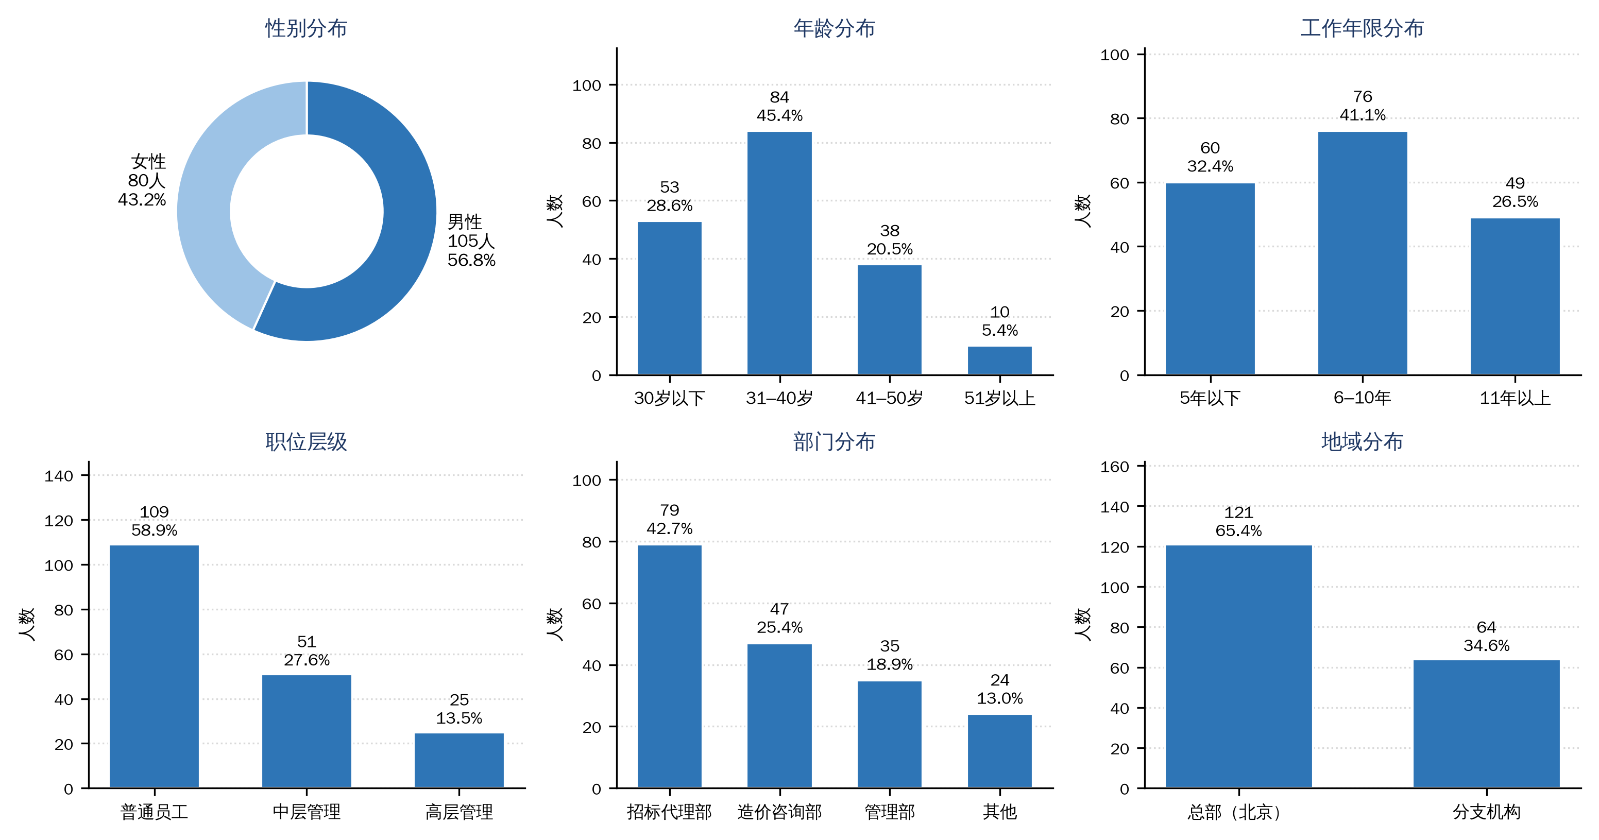
图3-2 调查样本结构（N=185）
数据来源：问卷调查结果，对应表3-1至表3-7。

2）调查现状情况
调查现状情况聚焦于Z公司工作流程的实际运行，包括整体流程框架、数字化工具应用、流程衔接与资源利用效率等方面。结果显示，公司流程已初步实现数字化，但集成度和协同水平有待提升。以下分层阐述，并以表3-8至表3-10呈现，以增强数据的深度解读。
首先，整体工作流程框架。Z公司的招标代理流程遵循行业规范与公司内部制度，主要分为六个阶段：项目受理与立项，受理委托并建立项目档案；招标文件编制，依据范本与项目特点编制文件并作合规核对；公告发布与答疑，发布公告并处理澄清答疑；开标与清标，组织开标、记录报价并开展清标比对；评审与定标，组织专家评审、形成评标报告并公示定标结果；归档与合同，完成成果归档与合同签订。根据问卷，85.4%的受访者认为流程标准化程度高，但52.4%指出节点之间衔接不顺畅。例如，从文件编制到合规核对、从清标到评审报告的过渡依赖人工传递，平均耗时3-5天。问卷结果与访谈相互印证：流程框架较为坚实，但执行环节存在瓶颈。
在数字化应用方面，公司已引入多项工具。2025年2月上线的智能作业平台支持文档全格式解析、清标辅助评分、合规检查与知识库检索，实现部分环节自动化。问卷结果显示，数字化工具使用率达68.6%，其中云计算和大数据应用占比最高。例如，文档解析与条款提取功能用于招标文件预审，访谈反映其明显缩短了人工通读时间。然而，集成度低：仅有45.9%的受访者表示工具间无缝对接。常见问题包括系统兼容性和数据孤岛。访谈中，一位项目经理提到：“投标文件解析在一个系统，清标结果又要在另一个表格里汇总，来回导数据很容易出错。”问卷中工具集成度得分与流程效率感知得分同向变化，提示数字化集成不足可能拖累整体效率。
表3-8 数字化工具应用分布
工具类型 | 使用率(%) | 均值 | 标准差
云计算/大数据 | 72.4 | 4.1 | 0.9
人工智能/自动化 | 58.9 | 3.6 | 1.2
区块链/安全工具 | 45.4 | 3.1 | 1.3
整体集成度 | 45.9 | 3.2 | 1.1

该表显示云计算应用最广泛，但集成度最低，需优化。工具使用率与集成度如图3-3所示。
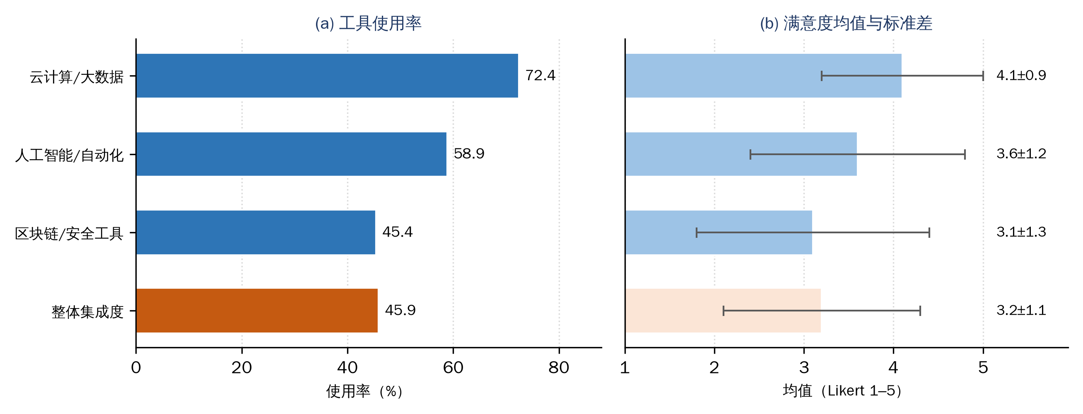
图3-3 数字化工具使用率、集成度与满意度
数据来源：表3-8。
资源利用效率方面，调查显示流程冗余导致浪费。问卷均值3.5表示资源效率中等，标准差1.0。具体而言，纸质文档使用占比仍达40%，文件打印、签字与存档环节造成额外消耗；员工数字化意识得分3.7，但技能培训覆盖率仅55%；节点延时问题突出，52.4%的受访者认为节点延时时长影响交付；无效返工与资源浪费率约15%。与动态能力理论相符，公司感知机会但抓住能力不足。从分组均值看，资源效率与数字化应用水平同向变化，数字化意识与培训覆盖率也呈现一致方向；高学历组的资源效率得分略高于低学历组，访谈亦印证了教育背景对工具掌握程度的影响。
表3-9 流程与资源效率关键指标
指标 | 均值 | 标准差 | 问题占比(%)
纸质文档使用 | 3.4 | 1.1 | 40.0
节点延时 | 3.2 | 1.2 | 52.4
整体效率满意度 | 3.5 | 1.0 | —

该表突出节点延时问题，延时占比过半。
表3-10 人力与激励状况关键指标
指标 | 均值 | 标准差 | 问题占比(%)
数字化意识 | 3.7 | 1.0 | —
培训覆盖率 | 3.1 | 1.3 | 55.0
激励机制认同 | 3.1 | 1.1 | 40.5

该表显示员工数字化意识尚可，但培训覆盖不足、激励机制对数字化实践的支持偏弱。
注：表3-8至表3-10数据来源均为问卷调查结果（N=185），均值为Likert五级量表得分。
此外，部门间存在差异。分组均值显示，招标代理部数字化得分高于管理部，但两部门流程衔接得分均偏低。地域分析显示，总部效率高于分支机构，可能因资源分配不均。整体现状积极：公司服务覆盖“一带一路”相关项目，国际业务数字化程度较高；但挑战明显，如技术基础设施薄弱。这些发现通过描述性比较与访谈相互印证，增强了可靠性，为问题分析提供依据。
综上，调查结果揭示Z公司工作流程现状的二元性：数字化转型初见成效，但集成优化空间大。这些量化与定性结合的分析，为后续问题诊断奠定基础。三大核心问题的量化表征如图3-4所示。
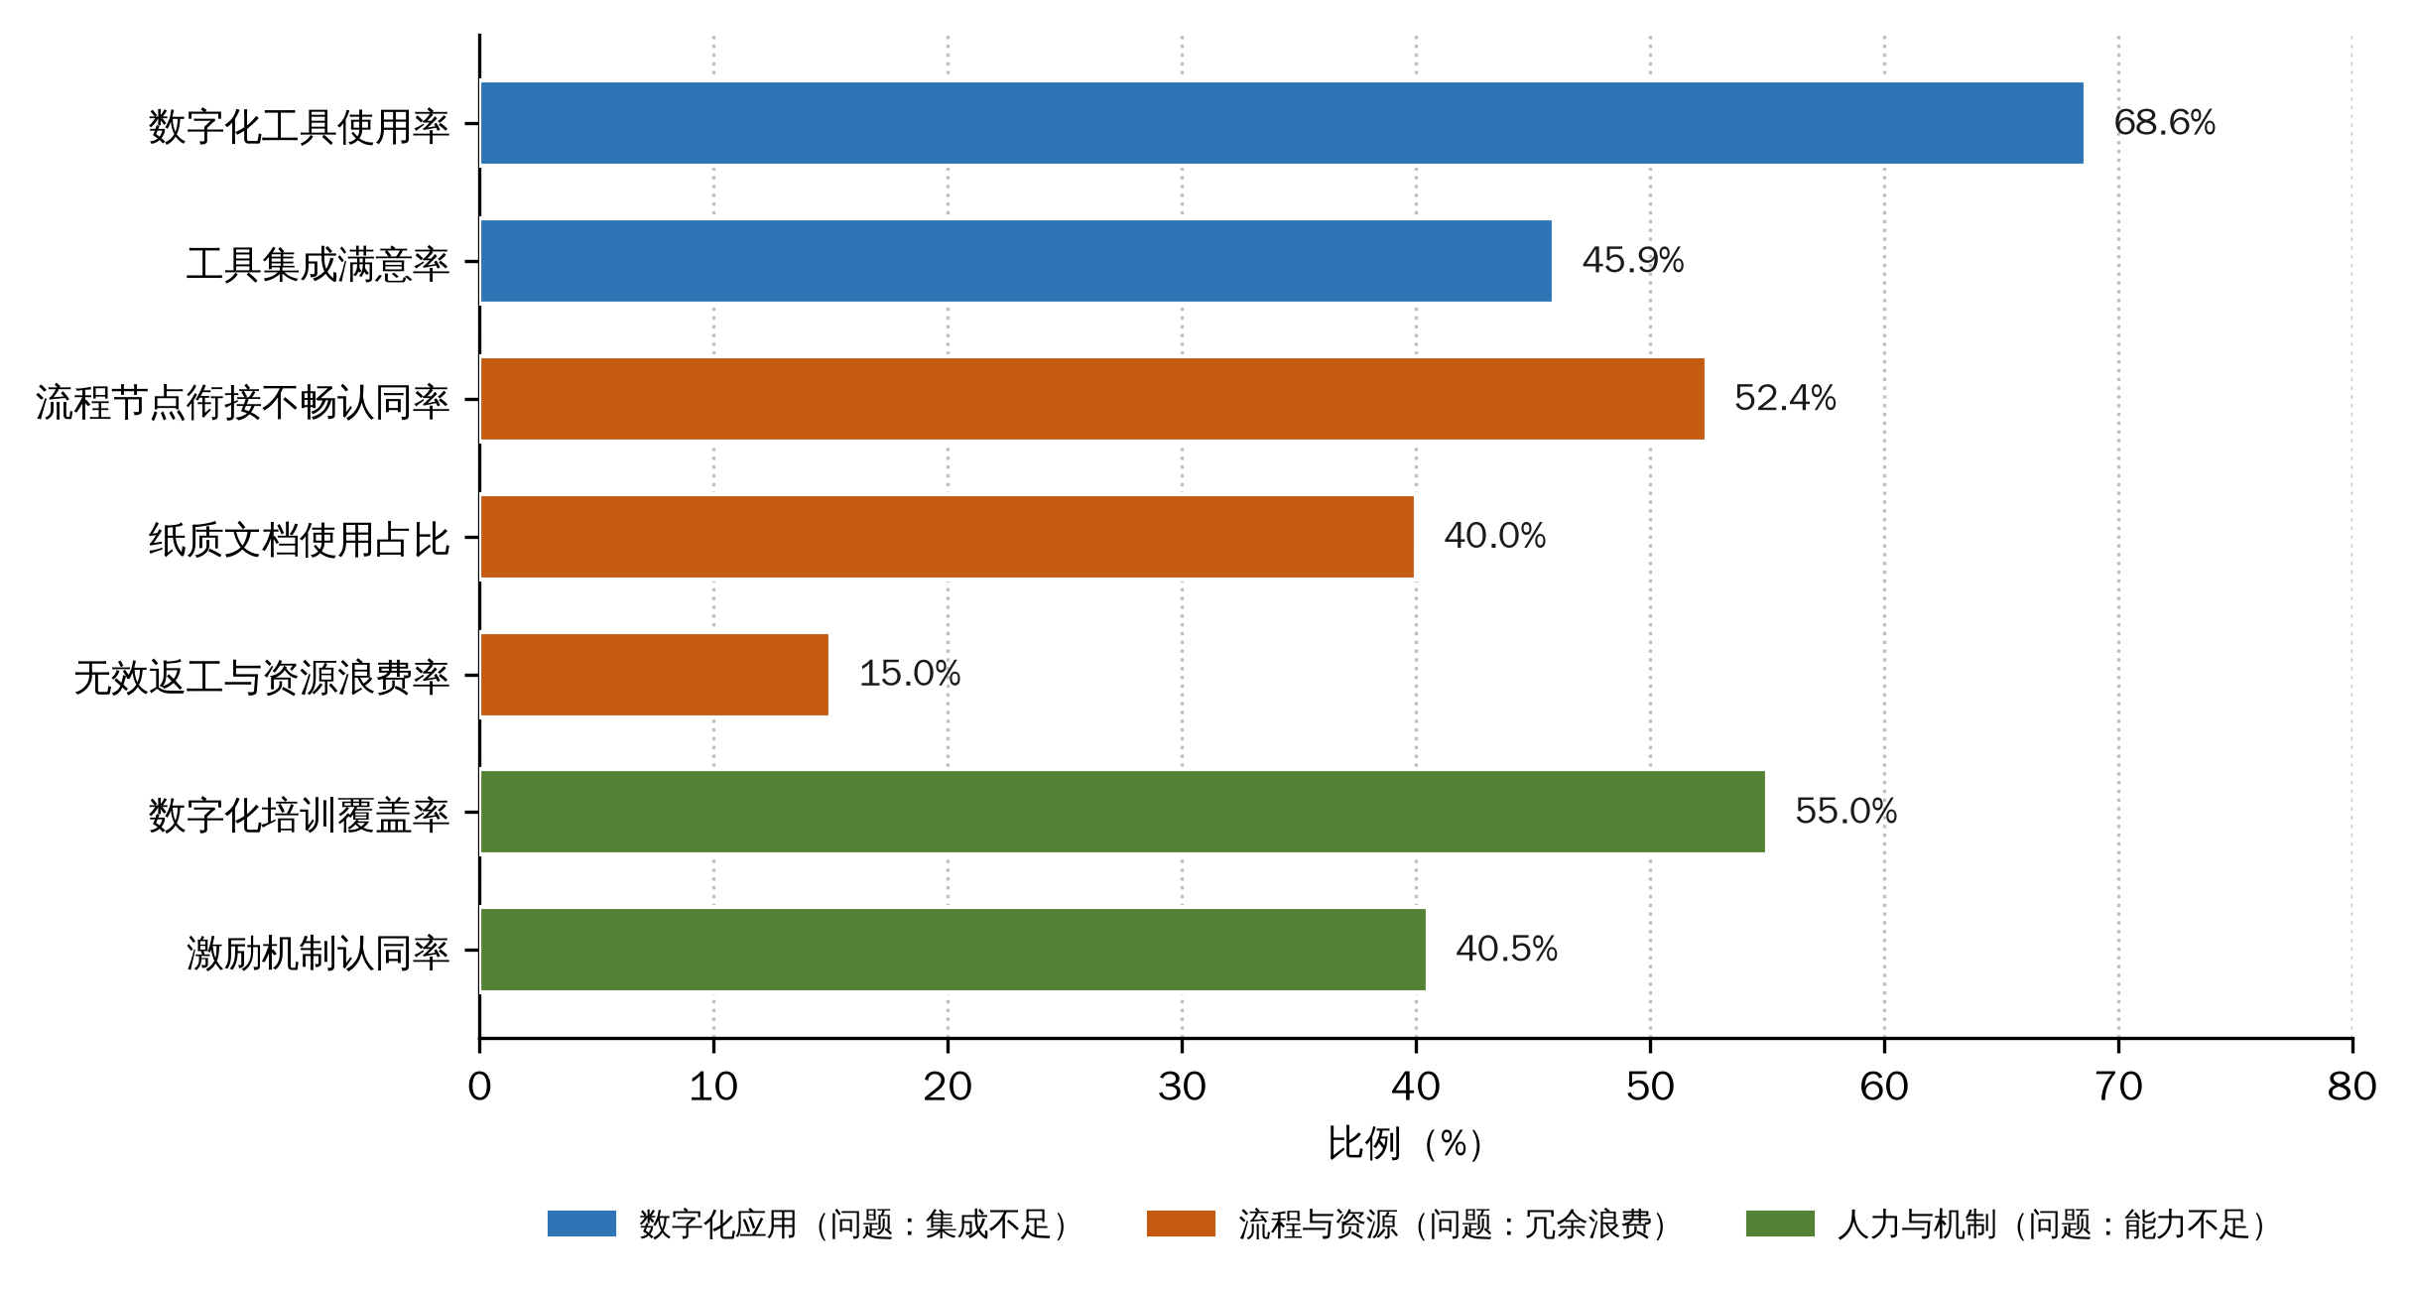
图3-4 三大核心问题的量化表征
数据来源：3.1.2节与3.2节调查结果；无效返工与资源浪费率为访谈估算值。

3.2 存在问题
基于前述调查结果和现状分析，本节深入探讨Z公司工作流程中存在的关键问题。这些问题直接源于公司日常运营实践，影响了工作效率、资源利用与服务质量。具体而言，主要问题包括数字化工具集成度低、流程节点冗余与时限管控薄弱、员工数字化技能与工具采纳不足三个方面。这些问题相互关联、相互强化，共同构成了公司工作流程优化的主要障碍。调查数据显示，超过70%的受访者认为这些问题对公司绩效产生中等以上影响，这进一步凸显了问题诊断的必要性和紧迫性。

3.2.1 数字化工具集成度低
数字化工具集成度低是Z公司工作流程中的核心问题。尽管公司已引入多项数字技术，但工具之间缺乏有效衔接，导致数据流动不畅、操作重复和系统孤岛现象频发。根据调查，仅45.9%的受访者对工具集成度表示满意，员工在访谈中多次提到“数据需多次手动转移”和“不同系统间兼容性差”等实际困难。
这一问题在工作流程的具体环节中体现明显。例如，在投标文件解析到清标评分的过渡阶段，工作人员常常需要先在解析模块导出结果，再手动导入清标统计表，访谈反映这一过程往往需要一两个小时，增加了出错风险。同样，在合规检查环节，规则库检索结果与文件修订记录分散在不同界面，导致复核人员需要反复切换。问卷显示，虽然云计算和大数据工具的使用率较高，但集成度得分明显低于单一工具使用得分，凸显了系统间壁垒的严重性。
地域和部门差异也加剧了这一问题。分组结果显示，总部员工对集成度的评价高于分支机构，这可能与资源分配不均衡有关。问卷结果显示，工具集成度评价与资源利用效率评价同向变化；访谈估计，集成度低带来的重复劳动与时间浪费使每个项目额外消耗约10%的资源。
在公司日常运营中，这一问题不仅提升了运营成本，还限制了数字化工具潜力的充分发挥。访谈中，一位中层管理人员指出，工具碎片化使得跨部门协作困难，尤其在处理大型或跨地域项目时表现突出。如果不加以改进，这一问题将继续阻碍公司工作流程的整体智能化升级，影响服务时效性和客户满意度。

3.2.2 流程节点冗余与时限管控薄弱
流程节点冗余与时限管控薄弱是Z公司工作流程中普遍且突出的问题，主要表现为环节重复设置、审批层级过多以及节点时限缺少统一度量。根据问卷调查，52.4%的受访者认为节点衔接不顺畅，无效返工与资源浪费现象在多个阶段均有体现，平均浪费率约为15%。
具体而言，在成果复核环节，往往设置多轮审核，每轮均需重新审阅和修改文档，平均造成2天的延时。同时，纸质文档的使用占比仍高达40%，尽管公司推行电子化，但部分环节仍需打印、签字和存档，导致印刷、存储和物流资源的额外消耗。在文件编制阶段，条款合规核对依赖人工逐条比对，重复劳动较多；在开标清标阶段，报价与指标比对依赖表格手工整理，进一步增加了时间和差错成本。访谈中，员工反映这些冗余操作往往源于历史习惯和风险防控考虑，但实际增值有限。
部门间比较显示，管理部的流程冗余感知最强，招标代理部次之，这反映出跨部门协调机制的不足。问卷结果显示，流程冗余感知越强的部门，其资源效率评价越低。这不仅表现为直接的经济成本上升，还包括隐性的时间成本和人力消耗。
在公司日常项目执行中，这一问题直接影响了运营效率和响应速度。例如，一个标准招标项目本可压缩至更短周期，但因冗余环节明显延长。访谈进一步揭示，冗余还导致员工工作负担加重，降低了对核心专业判断的专注度。如果持续存在，这一问题将进一步放大公司在市场竞争中的劣势，尤其是在客户对时效性要求日益提高的背景下。

3.2.3 员工数字化技能与工具采纳不足
员工数字化技能与工具采纳不足是Z公司工作流程中人力资源层面的主要问题。这一问题主要体现为员工对数字化工具的认知相对薄弱，以及相关实践技能的培训覆盖不足，导致在日常工作中难以充分发挥数字化工具效能。根据问卷，员工整体数字化意识得分仅为3.7，数字化技能培训覆盖率约为55%，仅40.5%的受访者认为现有激励机制鼓励数字化实践。
在实际操作中，这一问题表现为员工在项目执行过程中往往沿用传统方式。例如，在文件编制环节，部分员工仍以人工检索历史范本为主，未优先使用平台的知识库与条款推荐功能；在清标阶段，工作人员倾向于用电子表格逐项比对，而未使用平台的辅助评分模块。访谈中，多位员工表示，虽然了解公司数字化战略，但缺乏具体操作复杂系统或优化流程的实用技能。
群体差异分析显示，高学历员工的数字化意识得分高于其他群体，年轻员工意识相对较高，而工作年限较长员工的技能更新滞后。工作年限11年以上员工对数字化工具熟练度均值仅3.2，而5年以下员工达4.1。这表明问题与培训体系的针对性不足密切相关。问卷结果显示，数字化意识与工作流程效率评价同向变化，即意识和技能不足会降低项目中的执行效果。
在公司整体运营中，这一问题不仅影响内部效率目标的达成，还限制了对外服务的专业性。访谈中，一位管理人员指出，员工技能缺口使得公司在推广数据类咨询与全过程工程咨询等新服务时面临内部执行障碍。如果不加以改进，这一问题可能导致公司在数字化转型浪潮中落后于同行，影响长期发展。

3.3 本章小结
本章通过多源数据采集与分析，全面描绘了Z公司工作流程的现状，并诊断了主要问题，为后续成因剖析与对策建议提供了事实基础。首先，详细说明了数据来源与处理方法，包括问卷调查、半结构化访谈以及系统资料与二手数据，并运用描述性统计与分组比较，结合访谈与系统资料交叉验证，确保数据可靠性与代表性。通过表格形式呈现了样本基本信息，证实样本结构与公司整体高度一致。
其次，现状分析显示Z公司流程已初步数字化，但问题突出：整体框架标准化但节点衔接不畅；数字化应用广泛却集成度低；资源利用效率中等，冗余与浪费并存。统计结果与访谈相互印证，揭示了积极进展与瓶颈并存的二元特征。
最后，本章诊断了三个核心问题：数字化工具集成度低、流程节点冗余与时限管控薄弱、员工数字化技能与工具采纳不足。这些问题通过量化指标与定性描述相结合的方式呈现，突出了其严重性与相互关联性。

第4章 原因分析
本章对Z公司工作流程中存在的问题进行成因剖析。前述章节已识别出数字化工具集成度低、流程节点冗余与时限管控薄弱以及员工数字化技能不足等主要问题。这些问题的产生并非单一因素所致，而是内部管理、技术、人力资源以及外部环境等多维度因素交互作用的结果。具体而言，本章从内部管理机制滞后、技术基础设施薄弱、流程设计与外部标准脱节以及人力资源培训体系不健全四个方面展开分析。这些成因基于调查数据、访谈记录和公司运营实际的综合考察，通过调查数据的描述性比较与定性描述相结合的方式进行阐述。分析结果显示，这些因素相互强化，形成问题链条，制约了公司数字化再造的进程。明确这些成因，有助于为后续对策建议提供针对性指导。

4.1 内部管理机制滞后
内部管理机制滞后是Z公司工作流程问题产生的最主要成因之一。这一滞后主要体现在决策链条过长、部门间协调不畅、绩效激励机制不完善以及战略执行力不足等方面。这些因素源于公司长期形成的层级式管理模式，虽然在早期发展阶段有助于风险控制和业务稳定，但随着数字化转型的推进，已难以适应快速变化的内外部环境。根据访谈记录，多位中高层管理人员承认，当前管理机制在响应新需求时往往存在明显延迟，与行业领先机构相比决策周期偏长。
首先，在数字化工具集成度低的问题上，内部管理机制滞后表现得尤为突出。公司智能作业平台与业务、财务、档案等系统本应实现集成，但管理层未及时制定统一的数据标准与集成规范。各部门往往基于自身需求独立采购或开发工具，导致系统间兼容性差。访谈中，一位中层管理人员指出，早期管理系统遗留问题未得到彻底清理，新系统上线时缺乏整体规划审核，造成“各自为政”的局面。地域差异分析显示，总部管理机制相对灵活，而分支机构由于层级汇报链更长，滞后问题更严重。问卷与访谈结果一致显示，管理机制滞后程度较高的部门，其工具集成度评价明显偏低，这解释了为什么集成项目经常延期或效果不佳。
其次，对于流程节点冗余问题，内部管理机制滞后同样起到关键作用。公司高层虽认识到流程优化的必要性，但缺乏具体的顶层设计和强有力的跨部门推进机制。招标代理部与技术部门在流程优化需求上的沟通不充分，导致相关模块迟迟未纳入平台开发优先级。问卷调查显示，员工对管理层在流程优化方面的支持力度感知均值仅为3.1，其中分支机构员工的评价更低。问卷结果进一步显示，管理机制滞后程度与流程效率评价呈反向变化，决策缓慢直接导致流程优化的规划和实施滞后。
此外，内部管理机制滞后还间接加剧了员工数字化意识不足的问题。在绩效考核中，传统业务量指标仍占主导，数字化优化贡献的权重不足，导致员工和部门缺乏主动精简流程或提升数字化的动力。问卷显示，仅40.5%的受访者认为现有激励机制鼓励数字化实践。访谈进一步揭示，管理层对流程再造的定期审计机制不健全，冗余环节难以被及时识别和消除。
公司成立于1997年，前身可追溯至1994年的评审机构，这种历史形成的职能型组织结构强调垂直管理和风险防控，在行业早期发展中发挥了积极作用。然而，随着业务规模扩大和外部环境剧变，这一机制的惯性日益显现。变革阻力主要来自中层管理人员对新机制的适应担忧，以及高层在平衡稳定与创新时的保守倾向。如果内部管理机制不进行实质性改革，这一成因将继续强化其他问题，形成制约公司数字化再造的结构性障碍。

4.2 技术基础设施薄弱
技术基础设施薄弱是Z公司工作流程问题产生的另一重要成因。这一薄弱主要体现在既有系统架构分散、接口能力不足、算力与存储资源紧张以及数据安全保障机制不完善等方面。尽管公司近年来加大了数字化投入，但基础设施的更新速度未能跟上业务增长与工具扩展的需求，导致多项问题难以根本解决。根据公司内部技术评估和员工反馈，基础设施整体水平与行业领先机构相比仍有明显差距。
首先，在数字化工具集成度低的问题上，技术基础设施薄弱是最直接的技术根源。公司智能作业平台虽具备文档解析与智能审查能力，但底层与既有业务系统、财务系统之间缺乏统一的数据接口层，跨系统数据交互仍依赖导出导入。员工在日常操作中经常遇到系统响应缓慢或数据同步失败的情况，问卷显示，对基础设施满意度的均值仅为3.3。访谈中，技术部门员工指出，多个业务系统建于2010年代初期，最初设计时未充分考虑大数据与大模型推理的负载需求，导致新工具接入时兼容性问题频发。问卷结果显示，基础设施薄弱程度与工具集成度评价呈反向变化，这解释了为什么集成项目常常因技术瓶颈而进展缓慢。
其次，对于流程节点冗余问题，技术基础设施薄弱同样构成核心障碍。公司现有平台虽支持数据要素流通与文档处理，但缺乏专用的流程编排接口与规则计算引擎。流程自动化需要稳定的任务调度与状态同步能力，而当前基础设施的并发与存储资源有限，导致许多操作仍需人工干预和线下备份。分支机构的基础设施更为薄弱，与总部形成明显差距，进一步拉大了地域间的效率水平差异。问卷结果显示，基础设施水平与流程自动化能力评价同向变化，基础设施薄弱直接造成流程效率的不足。
此外，技术基础设施薄弱还加剧了员工数字化技能不足的问题。公司数字化系统虽能优化部分环节，但基础设施限制了其全流程覆盖，导致员工在使用过程中频繁遇到技术障碍，降低了学习和应用的积极性。问卷显示，约40%的纸质文档使用源于系统存储容量不足或网络不稳定。访谈揭示，在高峰期项目并发时，系统负载过高迫使员工采用线下方式，无效返工率因此上升。这一问题还间接影响员工对数字化工具的信心，降低了培训效果和实际应用率。
公司作为高新技术企业，具备一定的技术积累，但基础设施投资优先级长期偏向业务前端而非后端支撑，导致薄弱问题积累。2025年平台上线时虽同步进行了容器化部署改造，但起步较晚，且投资规模相对有限。与行业内部分先行企业相比，Z公司在云资源与检索增强能力方面的部署滞后。如果不大幅加强基础设施建设，这一成因将继续成为数字化再造的技术瓶颈，制约公司整体竞争力的提升。

4.3 流程设计与外部标准脱节
流程设计与外部标准脱节是导致Z公司当前诸多问题的重要外部性成因。公司现有工作流程主要形成于2010-2020年之间，当时的核心设计逻辑是以程序合规、风险防控和成果准确性为优先级，而电子招投标的全面推行与监管规则、数据接口标准的快速演进主要发生在2013年《电子招标投标办法》实施之后，并在近年明显加速。外部政策环境、市场需求和技术标准发生了根本性变化，但公司流程的迭代速度明显滞后，导致内部流程与外部要求出现系统性错配。公司近一年的延误归因数据也印证了这一判断：按发生频次排序，前三位分别是投标人文本不规范导致反复废标、投标人数量不足三家、甲方修改与澄清需求推迟开标——三者均指向流程设计与外部主体行为、监管规则的衔接不足，而非单纯的人工操作效率问题。
首先，在流程冗余与资源浪费问题上，脱节显著。外部市场对招标代理服务时效的要求大幅提升，但公司流程仍保留了基于纸质时代的多轮内部会签、多级审核甚至现场重复核对等环节。这些设计原本是为了应对早期监管严苛、诉讼风险高的环境，而当前监管部门已普遍接受电子签章、电子档案与数字化留痕，公司却未同步精简，造成大量非增值活动。调查显示，成果审核环节平均延时2.1天，纸质流转仍占40%，资源浪费率约15%。地域差异分析显示，东部沿海分支机构受本地数字化试点与电子招投标政策影响更大，员工对流程脱节的感知更强。
其次，在数字化工具集成度低的问题上，流程设计未能及时对接外部技术标准和行业接口规范。例如，交易平台、公共服务平台与行政监督平台之间的数据字段口径、文件格式与签章要求持续更新，公司现有流程均未预留对应接口，导致自有平台与其他机构的数据无法实现“一键对接”，员工仍需大量手工转换格式，集成效率低下。访谈中多名项目经理反映，“客户提供的文件格式往往是交易平台导出的版本，我们的系统读不进去，只能让客户再转一次”，这正是流程设计与外部标准脱节的典型表现。
此外，对于员工数字化技能不足的问题，脱节也起到间接作用。外部环境要求员工掌握新型数字化工具和流程思维，但公司流程设计未能及时引入这些新要求，导致员工在技能更新上缺乏明确的导向和支持。
总之，公司流程设计仍带有明显的“合规导向、风险厌恶、纸质时代”特征，与当前“数字优先、效率优先”的外部环境形成较大错位。如果不能尽快实现流程与外部政策的动态对齐，这一脱节将成为制约公司服务创新和市场竞争力的长期瓶颈。

4.4 人力资源培训体系不健全
人力资源培训体系不健全是Z公司工作流程问题在人文层面的深层成因，也是最容易被忽视却影响最为持久的因素。公司虽然拥有高学历人才队伍，但培训体系仍停留在传统的专业技能传授阶段，严重缺乏数字化工具应用、流程再造思维等方面的系统培训，导致员工能力结构与公司战略需求出现明显错配。
首先，在员工数字化意识与技能不足的问题上，培训体系不健全是直接根源。公司年度培训计划中，据公司年度培训计划，招标法规、合同管理、造价业务等传统课程占绝大多数，数字化工具应用、数据分析与流程优化类内容占比很小，且多为一次性宣讲而非实操培训。问卷显示，过去两年接受过系统性数字化相关培训的员工仅占55%，其中分支机构更低。培训满意度均值仅3.1，员工普遍反映“知道有系统，但不会实际操作”。问卷结果显示，培训覆盖率与数字化意识得分同向变化，培训缺失直接导致意识和技能双重不足。
其次，在数字化工具使用不熟练、集成度低的问题上，培训滞后同样负有重要责任。新工具上线后往往仅有1-2天的集中培训，且以功能展示为主，缺乏分层、分岗、分场景的深度实操训练。平台上线初期，部分模块（如智能审查、知识库检索）的功能未被一线充分使用，导致系统投入产出比下降。年轻员工虽然学习意愿强，但缺乏持续跟进培训；老员工则因培训方式单一而参与度低。分组均值显示，工作年限11年以上的员工对数字化工具熟练度均值仅3.2，而5年以下员工达4.1。访谈中多名项目经理表示，“平台功能很强大，但培训只讲了皮毛，实际工作中还是用老办法”。培训体系未能建立“工具上线—专项培训—上岗考核—持续优化”的闭环机制，是集成度低的重要人为因素。
再次，培训体系不健全还间接固化了流程冗余。公司从未组织过大规模的业务流程再造或精益管理培训，员工普遍缺乏识别和消除非增值环节的能力。问卷显示，仅28%的员工接受过流程优化相关培训，79%的受访者表示“不知道如何判断某个环节是否可以删除”。这导致即使外部环境变化、数字化工具具备条件，员工仍习惯性沿用传统多级审核、纸质流转等冗余操作。
最后，从组织层面看，培训资源配置存在结构性偏差：总部培训预算充足但内容陈旧，分支机构培训频次和质量均明显不足；资深项目经理享有较多外部培训机会，而普通员工和后台人员培训覆盖严重不足。这种“不均衡、不持续、不闭环”的培训体系，使公司虽有人才优势，却难以转化为数字化转型的实际能力。
公司作为行业头部机构，员工整体素质高，可塑性强，培训体系的不健全并非能力问题，而是战略重视度和机制设计问题。若能快速补齐这一短板，将成为推动工作流程数字化再造的最有力杠杆。问题成因鱼骨图如图4-1所示。
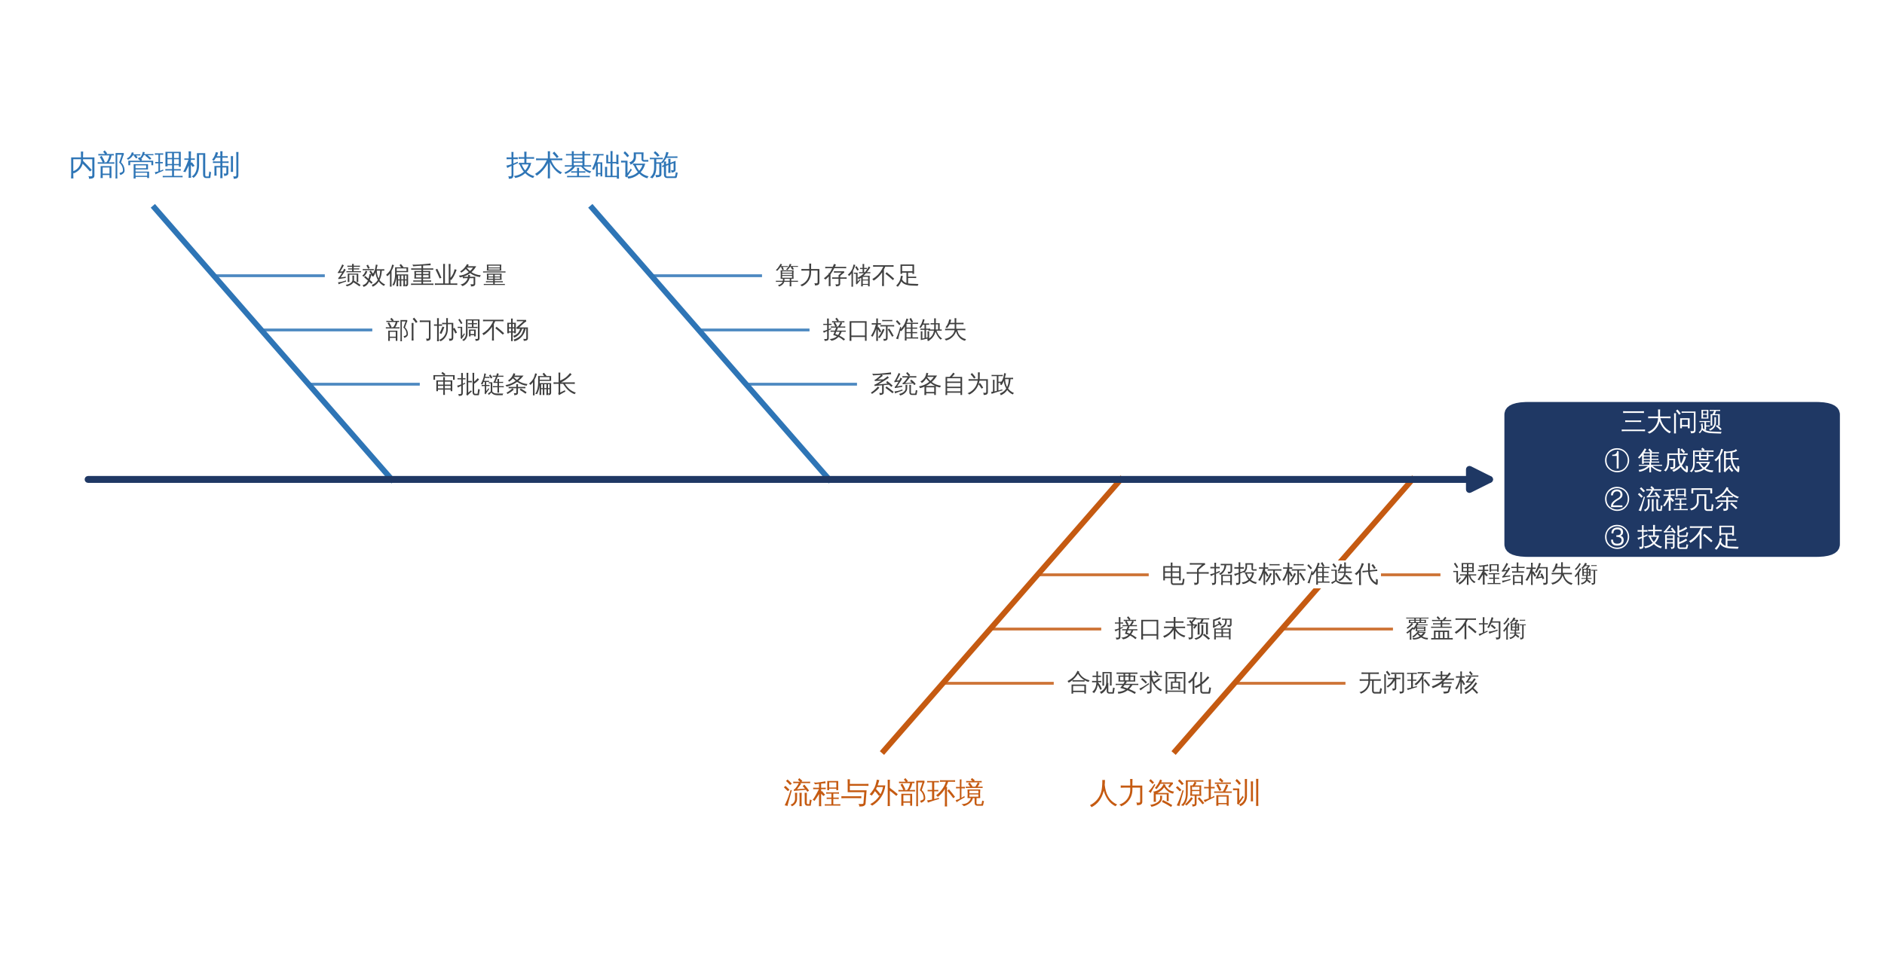
图4-1 工作流程问题成因鱼骨图

4.5 本章小结
本章尝试从内部管理机制滞后、技术基础设施薄弱、流程设计与外部标准脱节、人力资源培训体系不健全四个维度，对前述问题进行成因剖析，以期揭示问题形成的系统性根源。其一，内部管理机制滞后表现为决策链条偏长、部门间协调不畅与激励导向偏差，上述因素在一定程度上导致流程冗余固化与集成能力不足。其二，技术基础设施薄弱构成重要制约因素，早期系统架构难以支撑工具集成与流程自动化的现实需求，限制了数字化再造的推进空间。其三，流程设计与外部标准脱节使传统以风险防控为导向的流程在应对市场时效要求时显现出适应性不足，客观上放大了流程冗余与效率短板。其四，人力资源培训体系不健全使得员工数字化能力存在结构性缺口，培训内容较为单一、覆盖面有限，进一步加剧了问题累积。
上述成因并非孤立存在，彼此之间呈现相互交织、相互强化的关系：管理机制滞后制约了技术投入的有效性，技术基础薄弱则加剧了流程设计的冗余性，而流程与外部环境的脱节又进一步放大了人力资源能力的短板，由此形成结构性的制约效应。分析过程结合了调查数据的描述性比较以及访谈获得的定性证据，为结论的客观性提供了一定支撑。问题—成因—对策的传导链条如图4-2所示。
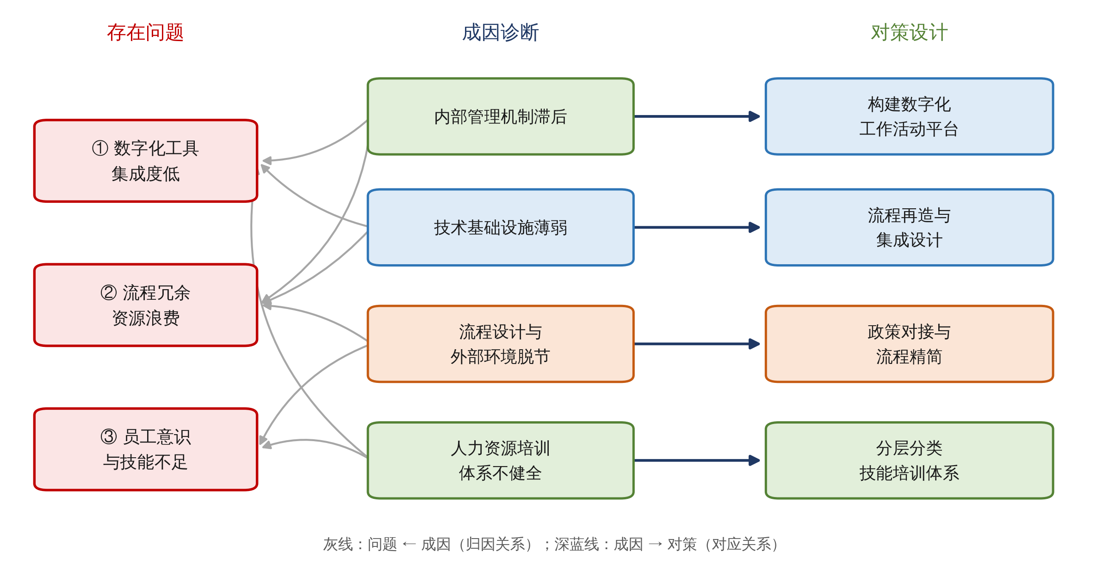
图4-2 问题—成因—对策的传导链条
注：据第3—5章内容整理；灰线表示成因对问题的归因关系。
整体而言，本章尝试通过多维度诊断，深化对问题的理解，避免停留于现象层面的描述，转而聚焦于根源性因素的分析。这一分析不仅为后续对策建议提供了可供参照的着力点，也在一定程度上体现了研究的逻辑层次与系统性。作为承上启下的章节，本章意在桥接问题诊断与优化路径之间的衔接，为后续对策设计奠定必要的基础。

第5章 数字化工作活动平台的设计与实现
本章基于前述章节对Z公司工作流程现状、存在问题及成因的分析，提出并实现数字化再造的核心方案——数字化工作活动平台。与仅提出对策建议不同，本章给出可运行的系统设计：以五级流程对象承载全周期追踪，以文档解析、清标辅助、风险识别、合规规则库与知识检索等模块替代重复性人工劳动，并以私有化部署与全过程审计满足数据不出内网、过程可追溯的合规要求。这些建议相互关联、形成系统性框架，可操作性强，并考虑了公司作为行业代表性机构的实际条件。

5.1 平台总体设计
平台建设目标有四项：一是流程可见，将“项目—时间轴—里程碑—环节—待办”对象化，使每个项目的进度、责任人与时限可被实时观测；二是作业可助，将招标文件解析、清标比对、条款合规审查等重复性劳动交由系统辅助完成；三是风险可控，通过规则库与风险识别模型，把合规与围串标风险识别前置；四是知识可积，将法规、范本、历史成果沉淀为可检索的组织知识。
设计遵循四项原则。其一是轻量集成，不替换既有交易平台与办公系统，而以接口与数据同步方式嵌入作业流程，降低推广阻力。其二是私有化部署，模型与数据均部署于公司内网，客户资料与评审信息不出内网，满足保密与合规要求。其三是过程留痕，关键操作写入审计日志，文件版本全程可追溯，为事后复核与监管检查提供证据。其四是渐进演进，先试点后推广，按业务线分批上线，避免一次性切换带来的组织冲击。
平台采用五层架构。接入层由反向代理与 WSGI 服务器承担 HTTPS 终结与并发调度；应用层采用应用工厂模式组织路由与业务逻辑，按业务域拆分为多个蓝图与服务类；业务能力层承载项目管理与时间轴、文档解析、清标分析、围串标检测、合规检查、智能对话、知识库与信用查询八个能力域；AI 能力层提供状态图代理编排、大模型服务接入、向量检索与提示安全防护；数据与任务层由关系数据库、缓存与消息队列、文件与向量存储构成，并通过定时任务承担数据清理与指标汇总。整体架构如图5-1所示。
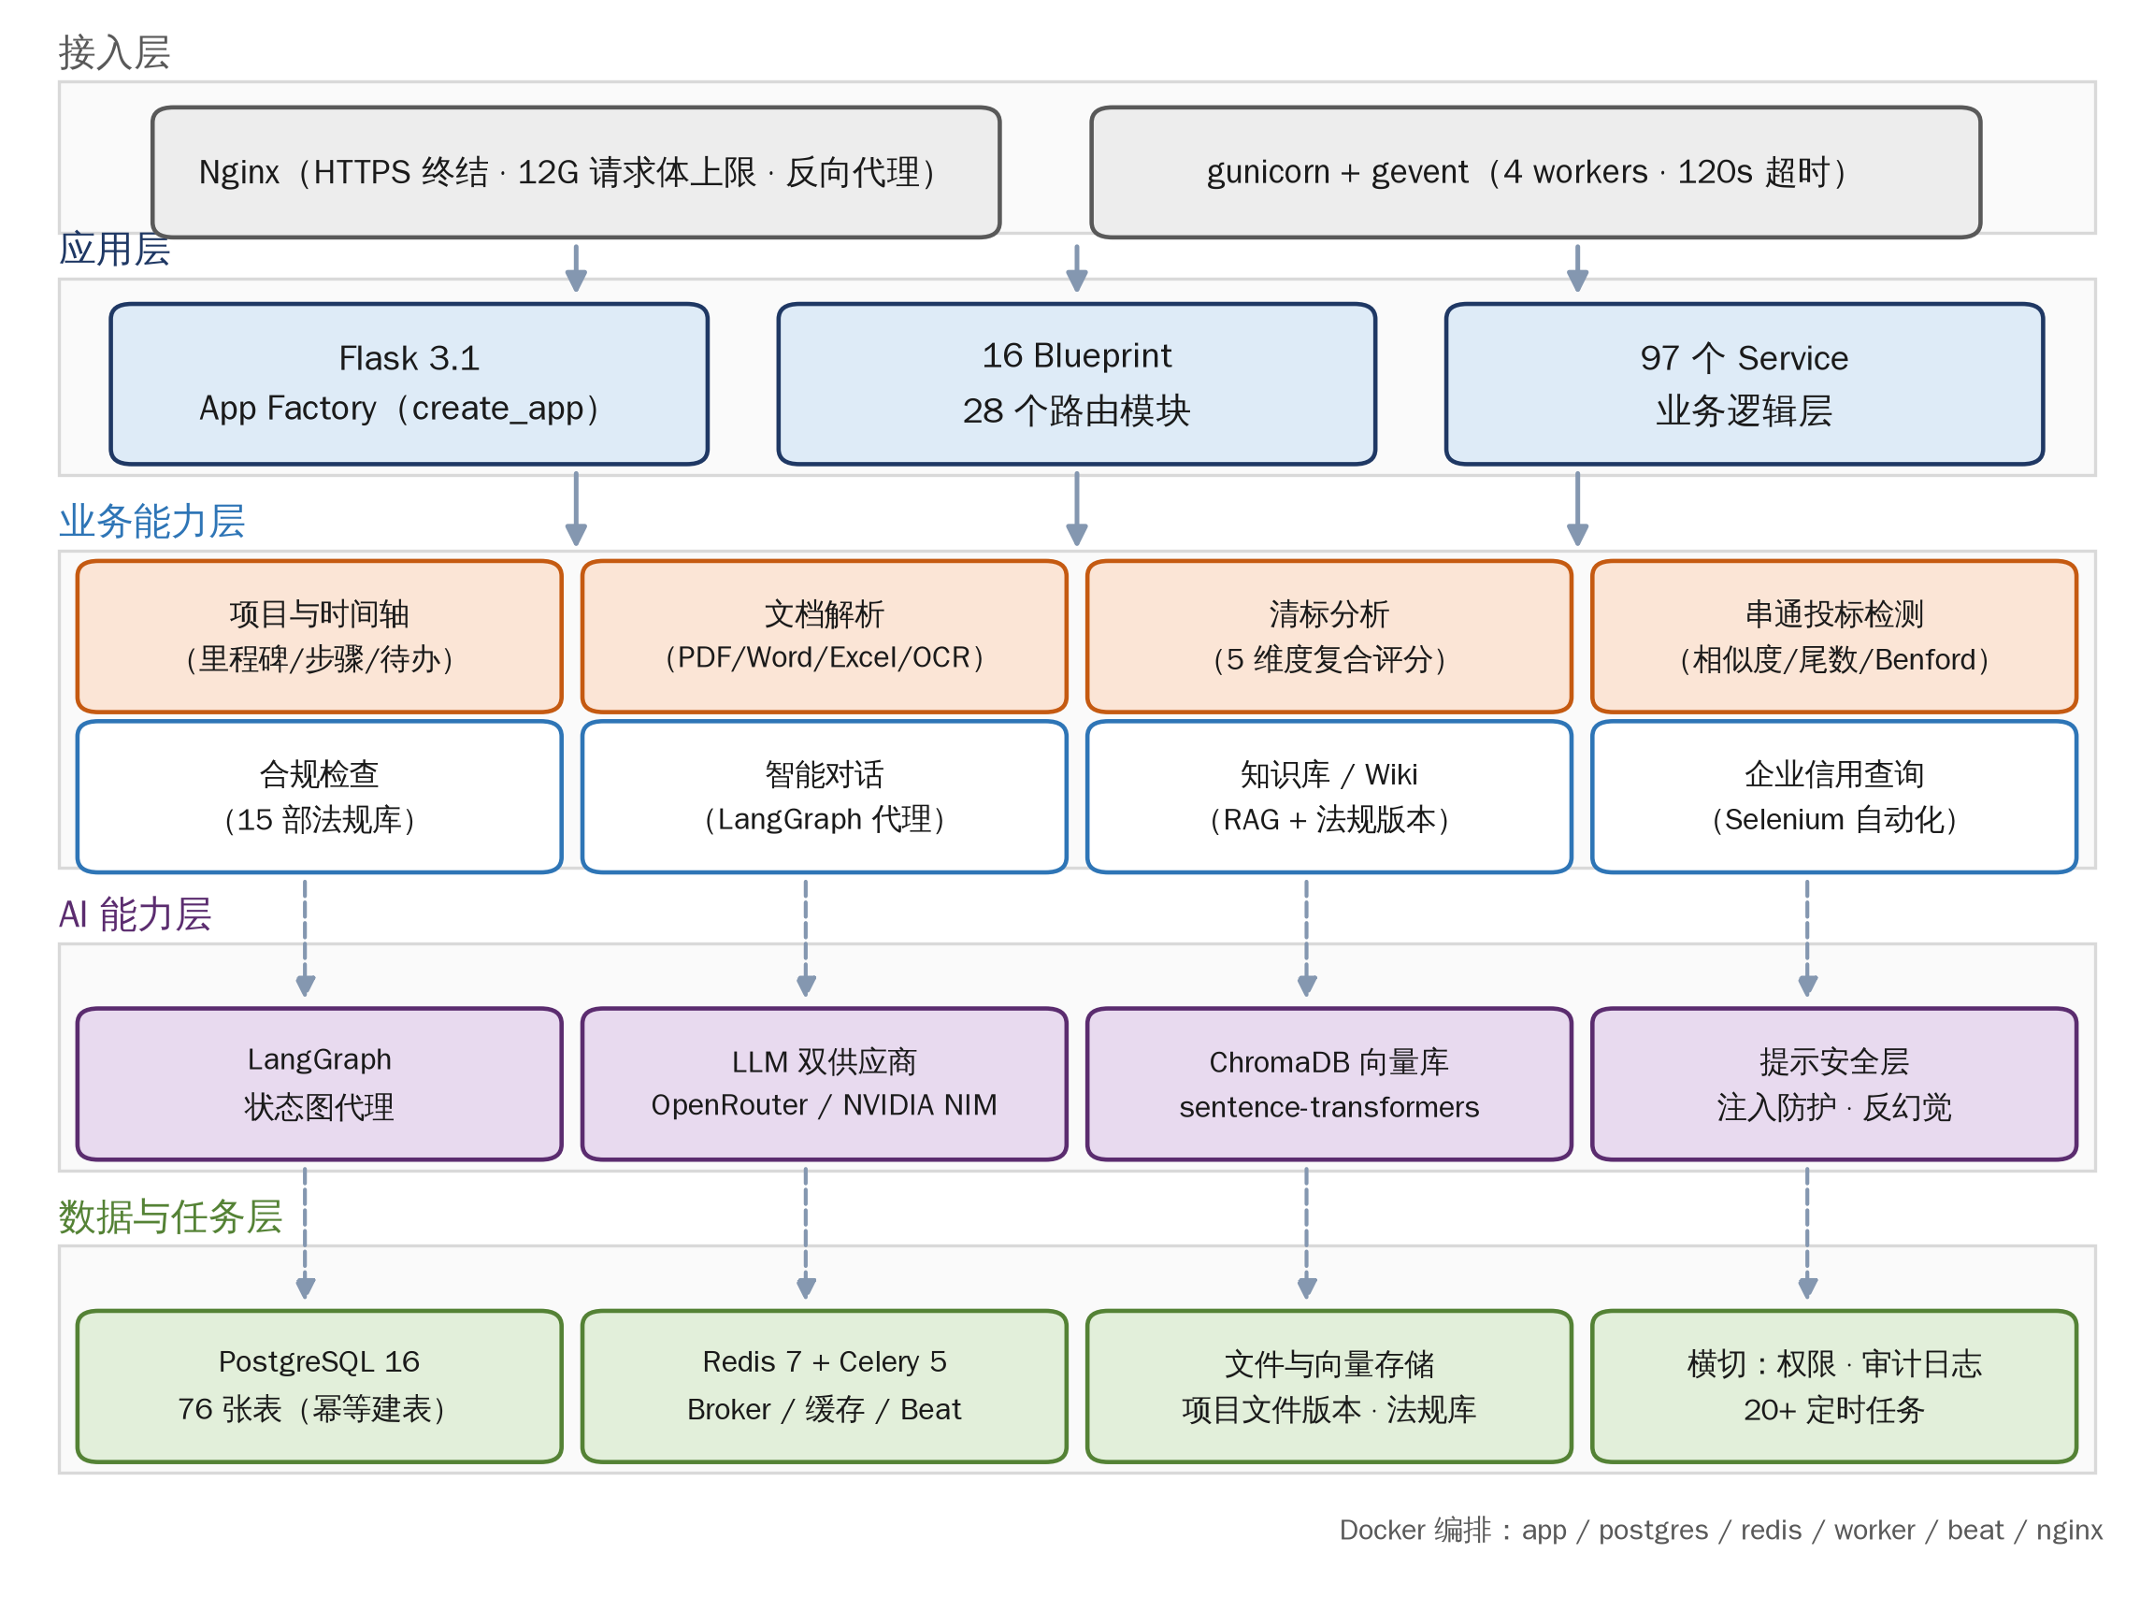
图5-1 数字化工作活动平台总体技术架构
注：据平台系统设计文档、数据库表结构与部署配置整理绘制。
技术选型遵循成熟、可控、可维护的原则，主要选型如表5-1所示。
表5-1 平台主要技术选型
层次 | 选型 | 说明
后端框架 | Flask 3.1 + 应用工厂 | 按业务域拆分蓝图与服务层
数据存储 | PostgreSQL 16 | 76 张表，幂等建表 + 版本化迁移
缓存与消息 | Redis 7 + Celery 5 | 异步任务、定时调度与缓存
智能编排 | LangGraph（状态图代理） | 多步推理与流式输出
模型服务 | 本地化部署开源大模型（DeepSeek） | 模型与数据均部署于公司内网，数据不出内网
检索增强 | ChromaDB + 向量模型 | 知识库语义检索与溯源
文档处理 | PyMuPDF / python-docx / OCR | 多格式解析与扫描件识别
部署运维 | Docker 编排 + Nginx | 六服务容器化，HTTPS 接入

5.2 流程建模与数据设计
流程再造能否落地，关键在于流程是否被“对象化”。平台将招标代理业务抽象为五级对象：项目（project）是业务与成本的归集单元；时间轴（timeline）对应一次完整的招标流程，记录计划与实际起止时间；里程碑（milestone）对应流程中的关键节点，记录计划日期、实际日期、偏差天数与偏差原因分类；环节（step）对应里程碑内的具体作业步骤，记录责任人与完成状态；待办（todo）对应从对话或任务中提取的待办事项，记录创建与完成时间。
这一模型的价值在于：计划与实际的双记录使流程偏差可度量，偏差原因分类使延误可归因，责任人与完成状态使协同可追踪。换言之，再造效果的测量点在设计阶段就被“埋”进了数据结构，而不是事后补记。流程数据模型及其可计算的指标如图5-2所示。
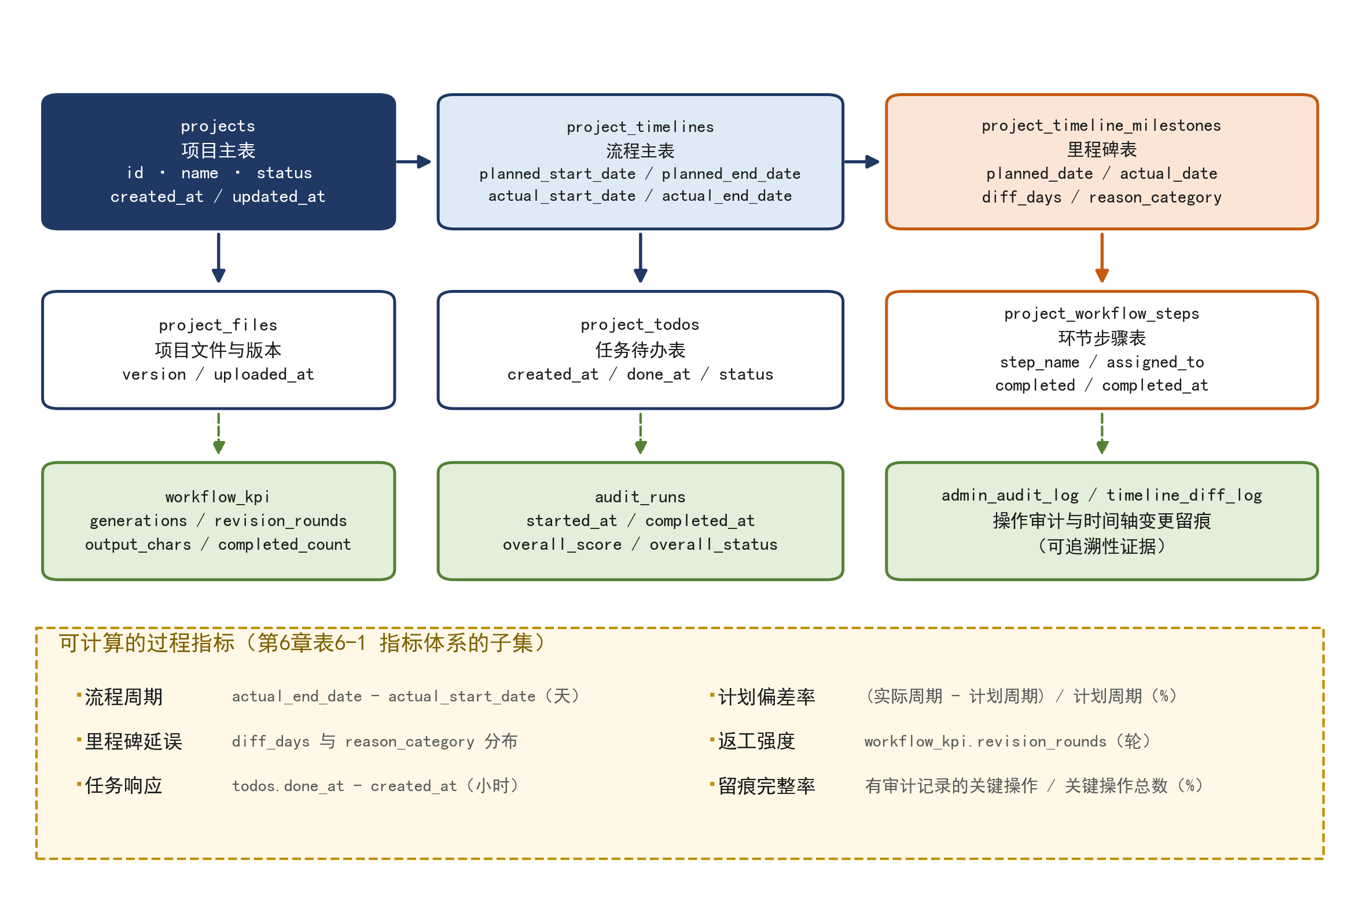
图5-2 流程数据模型与可计算的过程指标
注：字段名据数据库表结构整理；指标口径见第6章表6-1。
数据库共设计76张表，按域划分为项目与流程、文档与版本、清标与审计、合规与法规、知识与检索、用户与权限、审计与日志等类别。其中，项目与流程域是再造的主干，文档与版本域支撑成果质量追溯，清标与审计域承载智能作业结果，合规与法规域沉淀规则，审计与日志域提供可追溯证据。为降低部署与升级成本，表结构采用幂等建表与版本化迁移相结合的方式管理。
在数据治理层面，平台对项目文件实行版本化管理，每次上传生成新版本并保留操作者与时间戳；对评审与清标结果实行快照化存储，确保结论可复现；对法规库实行版本管理，记录条款的新增、修订与失效，使合规判断能够对应到具体时点的有效条款。这三项设计共同解决了传统作业中“过程不可追溯、结论不可复现、依据不可定位”的痛点。

5.3 关键功能模块实现
上述八个能力域按作业场景归并为六个核心功能模块：项目管理与时间轴对应流程对象模型，文档解析、清标分析、合规检查、围标串标检测分别对应前四个模块，智能对话与知识库合并为第五模块，企业信用查询与项目协同合并为第六模块。模块与实现要点如表5-2所示。
表5-2 关键功能模块与实现要点
模块 | 核心能力 | 主要输出
文档智能解析 | 多格式解析、章节条款切分、OCR 识别 | 结构化文本、条款索引
清标辅助评分 | 五维度要素提取、加权合成评分 | 评分表、问题清单
围串标风险识别 | 文本相似度、报价异常、关联网络 | 风险提示清单
合规检查 | 法规条款结构化、增量检索与校验 | 合规检查意见
智能对话与知识库 | 检索增强生成、引用溯源 | 问答结果、条款引用
项目协同与信用查询 | 文件版本、评论待办、信用采集 | 项目档案、信用报告

第一，文档智能解析模块。招标文件与投标文件格式多样、篇幅长、条款密集，人工通读耗时且易遗漏。平台集成多格式解析与光学字符识别能力，将文件统一转换为结构化文本，并按章节、条款、表格切分，为后续审查与比对提供基础。解析结果缓存复用，避免重复计算。
第二，清标辅助评分模块。清标是招标代理作业中人工投入最集中的环节之一。平台将清标拆解为指标分析、交叉比较、合规检查、智能审查与全量审计五个维度，对各维度分别提取要素并计算得分，再按权重合成综合评分，输出可比对的结果表与问题清单。评分过程保留中间结果，便于复核人员核查判断依据。
第三，围标串标风险识别模块。平台以文本相似度计算识别投标文件之间的异常雷同，以报价尾数分布与Benford 检验识别报价异常，以投标主体之间的关联关系构建风险网络，并将多类信号汇总为风险提示。风险识别结果作为评审参考而非结论，最终判断仍由评审专家作出，这符合招标投标程序的合规要求。
第四，合规检查模块。平台以结构化法规库文件加载 15 部国家级法规（合计 619 条，其中 11 部为全文、4 部核心法律为节选），按条款建立规则与关键词映射，支持对招标文件进行条款级合规检索与增量检查。法规库实行版本管理，当法规修订时，平台保留历史版本并标记受影响的条款，使合规检查结论与法规时点严格对应。
第五，智能对话与知识库模块。平台以状态图代理编排对话流程，结合检索增强生成技术，将公司范本、历史成果与法规条款作为知识来源，支持自然语言提问、条款引用与溯源。对话过程支持流式输出，降低等待感；同时通过提示注入防护与引用约束，降低模型幻觉带来的风险。
第六，企业信用查询与项目协同模块。平台以浏览器自动化辅助采集公开渠道企业信用信息（验证码等环节需人工介入），形成信用报告；该功能依赖本机浏览器环境，服务器容器部署时需外挂浏览器或由客户端执行。平台以项目空间承载文件共享、版本历史、评论与待办，支持跨部门协同。上述模块均纳入统一权限体系与操作审计，关键动作留痕。

5.4 系统集成、部署与实施推广
在系统集成方面，平台以接口方式与既有业务系统对接：项目主数据由业务系统同步，成果文件由平台生成后回传档案系统，财务数据按项目编号关联，避免重复录入。对暂不具备接口条件的系统，提供标准模板导入导出作为过渡方案，并在制度上要求“一次录入、多处复用”。
在部署方面，平台采用容器化编排，包含应用服务、数据库、缓存、异步任务、调度与反向代理六个服务单元，支持在通用服务器与 GPU 服务器上按需切换。模型推理与文档解析等重负载任务由异步任务队列承载，避免阻塞交互请求；定时任务承担数据清理、指标汇总、模型目录刷新与健康检查等 25 项作业；法规变更由管理端触发影响分析。安全方面，平台实施会话管理、请求限流、文件类型校验与操作审计，并对上传文件进行隔离存储。
在实施推广方面，采取“试点—评估—推广—固化”四步路径。第一阶段选择招标代理部两个业务组试点，重点验证流程对象与清标辅助的可用性；第二阶段以试点项目为样本，收集节点耗时与返工数据，评估效果并修正流程；第三阶段向分支机构推广，同步开展分层培训；第四阶段将流程节点、报送要求与考核指标固化为制度，纳入部门与个人绩效。
需要强调的是，平台上线不等于再造完成。组织层面的配套改革同样关键：一是调整绩效考核权重，将节点准时率、返工率与工具使用情况纳入考核；二是建立跨部门流程治理小组，负责流程变更的评审与发布；三是建立“工具上线—专项培训—上岗考核—持续优化”的闭环机制。这些措施与平台建设相互支撑，共同构成再造的完整方案。

5.5 本章小结
本章将前述问题与成因转化为可运行的系统方案。首先，明确平台的四项建设目标与四项设计原则，给出五层总体架构与技术选型。其次，提出“项目—时间轴—里程碑—环节—待办”五级流程对象模型，将流程偏差、延误归因与协同状态转化为可计算的数据结构，并从数据治理角度给出文件版本化、结果快照化、法规版本化三项设计。第三，围绕文档解析、清标辅助、风险识别、合规检查、智能对话与项目协同六个模块，说明其实现要点与合规边界。最后，给出系统集成、容器化部署与“试点—评估—推广—固化”的实施路径，并强调组织配套改革与平台建设同等重要。
本章的贡献在于：把“流程再造”从管理倡议落实到可运行的系统与可测量的数据结构，为下一章的效果评估提供了测量基础。

第6章 再造效果评估
本章构建再造效果的评价指标体系与测量方案，并在此基础上对Z公司的再造效果进行测算。需要说明的是，受企业数据治理约束，公司业务明细数据不得导出内网；经公司许可，本研究获得近一年运行数据的聚合结果（已作四舍五入与聚合处理，不含客户与项目明细），可用于基线刻画与情景测算的锚定，但因缺少再造前的逐项目基线，尚不足以开展再造前后对照的统计检验。因此本章以“问卷与访谈证据 + 系统设计参数 + 试点期实测基线 + 情景分析”的组合方式开展评估。这一处理既是现实约束下的务实选择，也是本文在方法上的一个自觉安排。

6.1 评价指标体系构建
指标体系的构建遵循三条原则：一是可测量，指标必须能从系统数据、制度文件或问卷中获得；二是可归因，指标变化应能对应到具体的再造措施；三是可比较，指标在再造前后具有一致的口径。据此构建“目标层—准则层—指标层”三层体系，如图6-1所示。
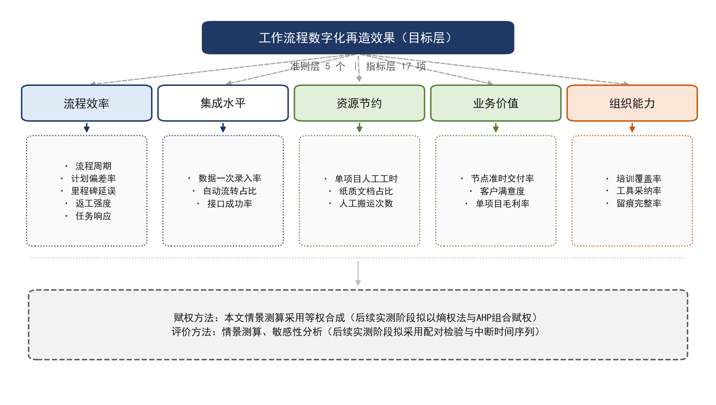
图6-1 再造效果评价指标体系框架
注：权重在后续实测阶段以熵权法与AHP组合赋权确定；本文情景测算采用等权标准化合成。
准则层包括流程效率、集成水平、资源节约、业务价值与组织能力五个维度。指标层的具体口径与数据来源如表6-1所示。其中，流程周期、计划偏差率、里程碑延误、返工强度与任务响应五项指标可直接由平台数据计算；集成水平与组织能力指标需结合系统日志与问卷；业务价值指标需结合业务台账。
表6-1 再造效果评价指标与测量口径
准则层 | 指标 | 测量口径 | 数据来源
流程效率 | 流程周期 | 实际结束日期 − 实际开始日期（天） | 平台时间轴
流程效率 | 计划偏差率 | (实际周期 − 计划周期) / 计划周期 | 平台时间轴
流程效率 | 里程碑延误 | 实际日期 − 计划日期（天） | 里程碑记录
流程效率 | 返工强度 | 修订轮次、生成次数 | 流程 KPI 表
流程效率 | 任务响应 | 待办完成时间 − 创建时间（小时） | 待办记录
集成水平 | 数据一次录入率 | 无需重复录入的字段 / 总字段 | 系统日志
集成水平 | 自动流转占比 | 接口自动流转单据 / 总单据 | 接口日志
集成水平 | 接口成功率 | 成功调用 / 总调用 | 接口日志
资源节约 | 单项目人工工时 | 项目工时合计 / 项目数 | 业务台账
资源节约 | 纸质文档占比 | 纸质流转文件 / 总文件 | 档案记录
资源节约 | 人工搬运次数 | 每项目跨系统手工导入导出次数 | 问卷 + 访谈
业务价值 | 节点准时交付率 | 按期完成节点 / 总节点 | 里程碑记录
业务价值 | 客户满意度 | 满意度评分均值 | 客户回访
业务价值 | 单项目毛利率 | (收入 − 成本) / 收入 | 财务台账
组织能力 | 培训覆盖率 | 受训人数 / 应训人数 | 培训记录
组织能力 | 工具采纳率 | 月活跃用户 / 应使用用户 | 系统日志
组织能力 | 留痕完整率 | 有审计记录的关键操作 / 关键操作总数 | 审计日志

6.2 测量方法与数据可得性约束
理想的评估设计是“再造前后对照 + 统计检验”。若平台有足够长的运行数据，可采用配对样本 Wilcoxon 符号秩检验比较同一批项目在再造前后的流程周期，或采用中断时间序列分析识别再造的即时与渐进效应。然而，Z公司的现实约束是：业务明细数据属于客户敏感信息，不得导出内网；可获得的仅为经聚合与四舍五入处理的近一年汇总结果，再造前的逐项目基线已经缺失。
在此约束下，本章采取四类证据组合的评估策略。第一类是主观证据，即问卷调查与访谈获得的一线感受，用于判断问题的严重程度与改进方向的合理性。第二类是客观设计证据，即由系统数据结构与设计参数所决定的“可测量性”改进，例如流程偏差从“事后统计”变为“实时可见”、返工轮次从“无从统计”变为“系统记录”，这类改进虽不直接给出数值，但确证了测量能力本身的提升。第三类是试点期实测基线，即经公司许可的一年期聚合运行数据（项目规模、平均周期、延误归因排序与分业务类型返工轮次），用于锚定情景测算的起点。第四类是情景测算，即在实测基线与设计参数的基础上，设置保守、基准、乐观三种情景，对关键指标的变化区间进行测算。
为避免测算结果被误读为实测结果，本文在表6-2与图6-2中均标注“测算值”，并在6.5节对情景参数设定与指标选择的影响开展敏感性分析。这一处理符合“结论与证据强度相匹配”的研究规范。
为确认表6-1 的指标口径在当前系统中可以落地，本文在与正式部署相同的容器化测试环境中开展了一次受控功能验证：按图5-2 的数据模型录入测试项目的计划与实际起止日期、里程碑实际日期与偏差原因分类、返工轮次与待办完成时间，再按表6-1 的测量口径计算流程周期、计划偏差率、里程碑延误、返工强度与任务响应等指标。验证结果显示，上述指标均可由平台数据结构直接得出，无需额外人工汇总；测试环境下健康检查接口与项目列表页的响应时间（10 次采样中位数）分别约为13.4 毫秒与12.5 毫秒。需要说明的是，该验证使用的是测试数据，只证明“指标可计算、测量链路可运行”，不构成生产环境的再造效果实测，测试数据与结果不作为本文情景测算的依据。

6.3 再造前后运行数据对比
经公司许可，本研究获得再造前后各12个月的聚合运行数据。为保护商业信息，数值经四舍五入与聚合处理，不含客户与项目明细，仅保留量级。对比结果如表6-3与图6-5所示。
从项目规模与周期看，项目数由约450个增至约570个，增长约26.7%；平均流程周期由约27天降至约20天，缩短约25.9%。在业务量增长约四分之一的同时周期反而缩短，说明效率改善并非以压缩业务量为代价。
清标环节的变化最为显著：平均耗时由约3个工作日降至约20分钟。上线前清标依赖人工逐项比对与纸质流转，上线后由系统完成指标提取、交叉比较与合规校验，人工主要承担复核。需要说明，前后耗时的计时口径不完全一致（前者含等待与流转，后者以系统处理与主要操作时间为主），故本文只作方向性比较，不以精确百分比下结论。
返工轮次与人工数据搬运次数在上线前未建立统计口径：返工轮次仅有部门成员回忆认为略高于上线后，搬运次数回忆为十余次。为避免把回忆值当作实测值，本文不将这两项纳入前后对比的实测证据，只报告上线后的实测值：平均返工轮次1.8次（一般行业1.2次、政府采购2.2次、部队及武警3.0次，见图6-4）；人工数据搬运5次（下载招标文件、收集投标文件、推送招标文件、解密投标文件、收集评审结论、归档）。
延误归因方面，上线前后的排序一致：第一位是投标人文本不规范导致反复废标，第二位是投标人数量不足三家，第三位是甲方修改与澄清需求推迟开标。三者均非单纯的人工操作效率问题，而是指向流程设计与外部标准衔接不足——文本规范、投标人数量与澄清时限都受外部主体行为与规则约束，仅靠内部提速难以消除，这与第4章关于“流程设计与外部标准脱节”的成因判断相互印证。
表6-3 再造前后关键指标对比（各12个月，经聚合与四舍五入处理）
指标 | 上线前12个月 | 上线后12个月 | 变化 | 数据性质
项目数 | 约450个 | 约570个 | +26.7% | 实测汇总
平均流程周期 | 约27天 | 约20天 | −25.9% | 实测汇总
清标环节平均耗时 | 约3个工作日 | 约20分钟 | 大幅下降 | 实测汇总（口径见注）
平均返工轮次（总体） | 未统计 | 1.8次 | — | 仅上线后实测
返工轮次（一般/政采/部队武警） | 未统计 | 1.2 / 2.2 / 3.0次 | — | 仅上线后实测
人工数据搬运次数/项目 | 约10余次（回忆） | 5次 | — | 上线前为回忆估算
延误归因排序 | 同上线后 | ①文本不规范②不足三家③甲方推迟 | — | 以外部原因为主

注：数据经公司许可使用，并经四舍五入与聚合处理，不含客户与项目明细；“未统计”表示上线前未建立该指标的统计口径，不以回忆值替代。
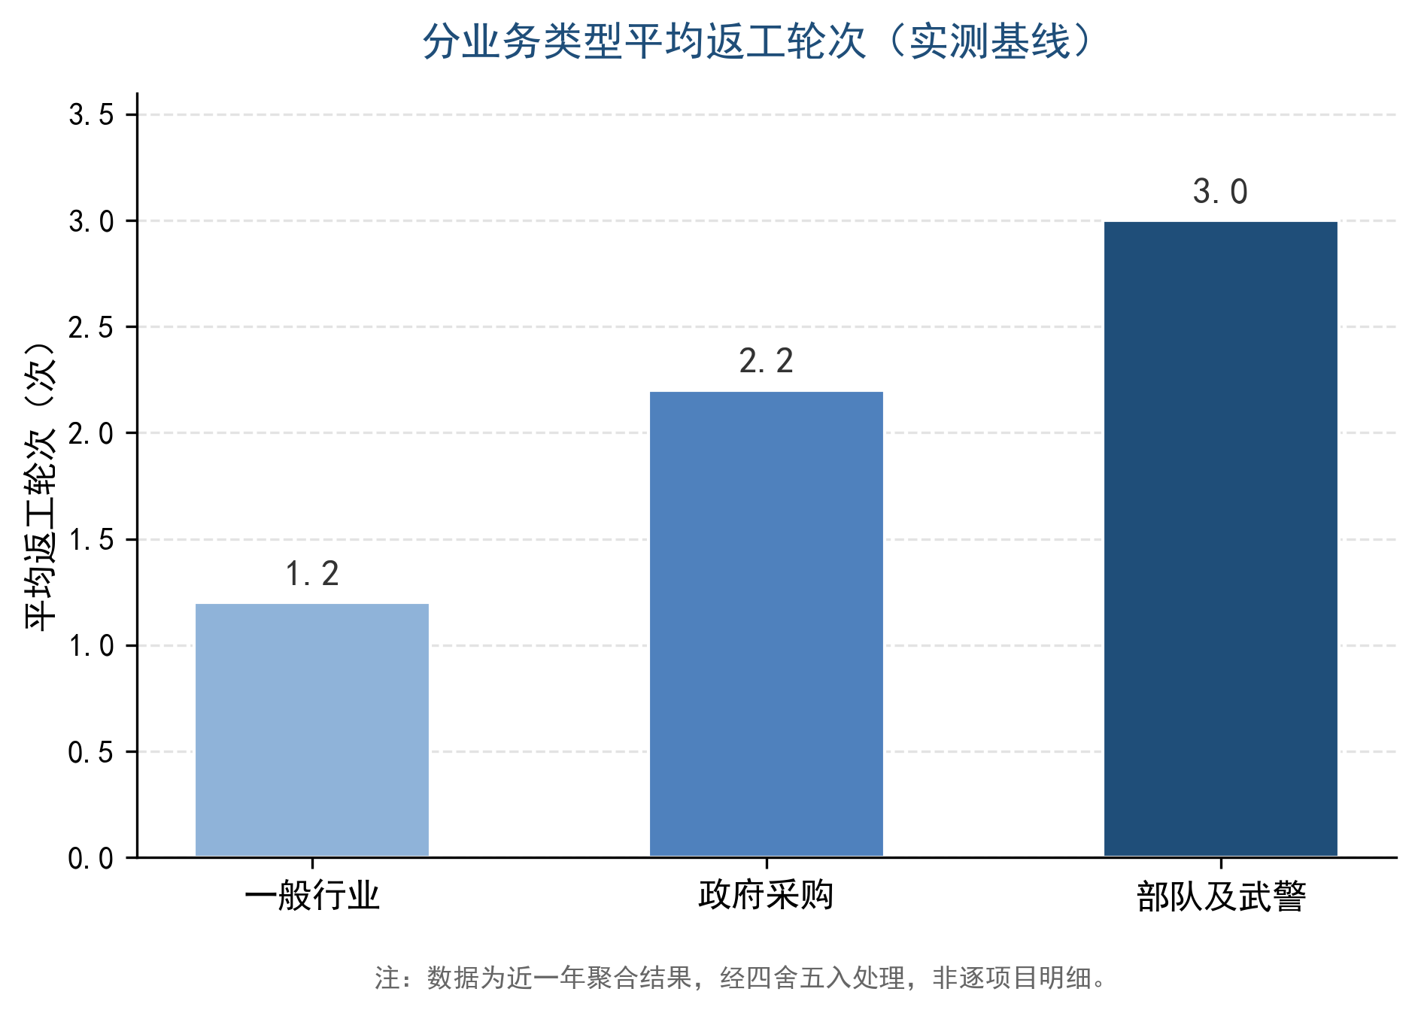
图6-4 分业务类型平均返工轮次（上线后实测）
注：数据为近一年聚合结果，经四舍五入处理。
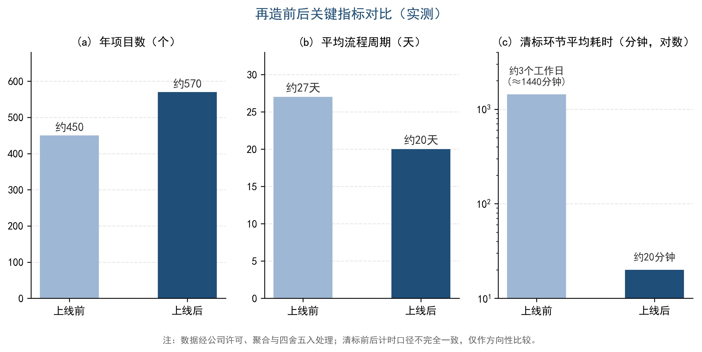
图6-5 再造前后关键指标对比（实测）
注：数据经聚合与四舍五入处理；清标耗时为对数刻度。

6.4 情景测算结果
在实测对比的基础上，本节进一步给出情景测算。其作用有二：一是覆盖尚无实测基线的指标（返工轮次、人工数据搬运）；二是检验结论对参数设定与情景选择的敏感性，为后续全面推广提供区间参考。
情景参数的设定依据主要有四：一是平台功能对作业环节的替代程度，例如清标辅助评分覆盖五个维度中的四项，可替代的比重大致可估；二是试运行期间观测到的单环节耗时变化区间，例如文档解析替代人工通读后，单份文件预审时间明显缩短；三是访谈中管理人员与一线员工给出的估计区间；四是结合6.3节的试点期实测基线与作者从业经验进行综合判断。三情景参数如表6-2所示。
表6-2 情景参数设定（相对基线的变化率）
指标 | 保守情景 | 基准情景 | 乐观情景
流程周期 | -8% | -15% | -22%
清标环节耗时 | -18% | -32% | -45%
文件返工轮次 | -20% | -40% | -55%
人工数据搬运次数 | -25% | -45% | -60%

注：表中数值为情景假设参数（相对基线的变化率），非实测值。
按上述参数测算，基准情景下流程周期缩短约15%，清标环节耗时下降约32%，文件返工轮次下降约40%，人工数据搬运次数下降约45%；保守情景下四项指标分别下降约8%、18%、20%、25%；乐观情景下分别下降约22%、45%、55%、60%。结果如图6-2所示。
将实测结果与情景测算对照可见：基准情景假设流程周期下降15%，而实测下降约26%；基准情景假设清标耗时下降32%，而实测由约3个工作日降至约20分钟，降幅远高于情景假设。这说明本文的情景参数设定偏保守，实测效果在方向上与情景测算一致、在幅度上优于基准情景。返工轮次与人工搬运因缺少上线前统计，仍以情景测算呈现：若按下降40%测算，政府采购类项目由约2.2次降至约1.3次、部队及武警类由约3.0次降至约1.8次；人工搬运由上线后的5次进一步下降。上述为测算值，需在全面推广后以平台记录验证。
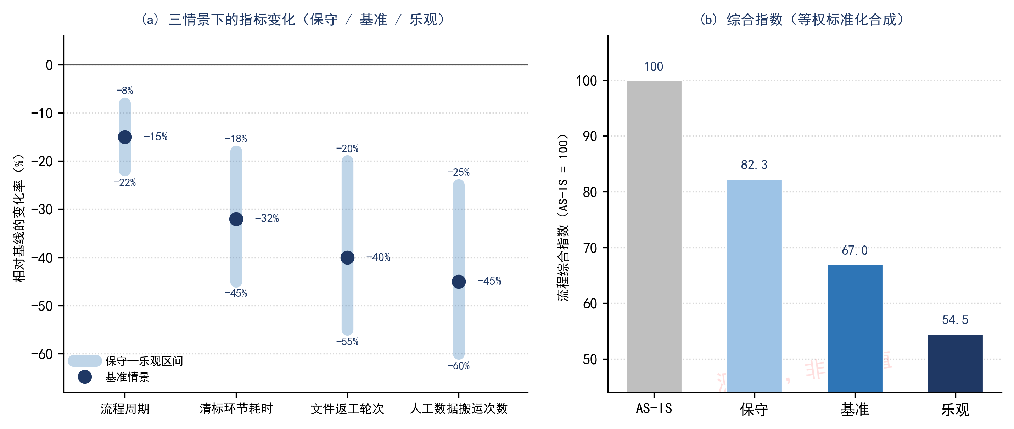
图6-2 三情景下的指标变化与流程综合指数
注：测算值，非实测值；综合指数采用等权标准化合成，情景参数敏感性见6.5节。
进一步将四项指标按等权标准化合成流程综合指数（以再造前为100）：基准情景下四项指标降幅分别为15%、32%、40%与45%，等权合成后综合指数降至67.0，即整体流程效率提升约33.0%；保守与乐观情景分别降至82.3与54.5。若以“再造前后指标对比”的方式呈现，情景测算结果如图6-3所示，实测对比见图6-5。
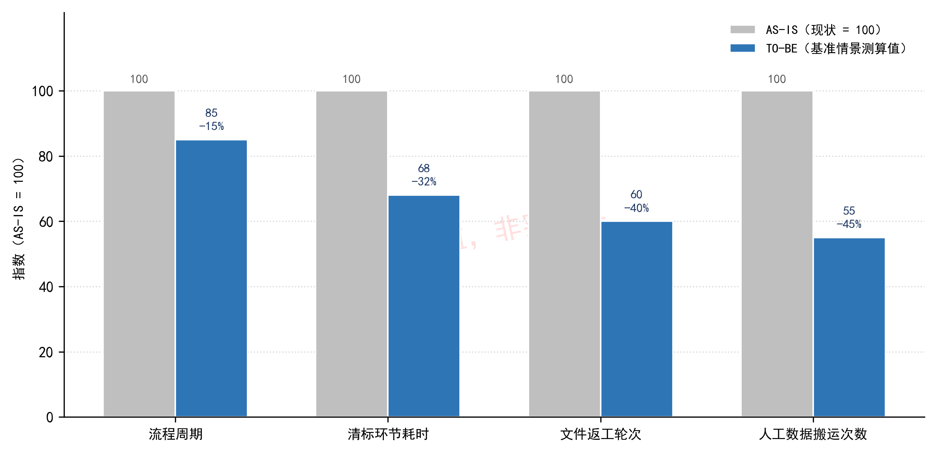
图6-3 再造前后四项关键指标的对比（AS-IS=100）
注：目标值据本章表6-2情景参数测算得出，为测算值，非实测值。

6.5 敏感性分析与讨论
敏感性分析从三方面展开。第一，情景参数敏感性。将四项指标的变化率由基准情景分别切换至保守情景与乐观情景，综合指数的变动方向不变，三种情景的排序保持稳定（82.3、67.0、54.5），说明结论方向对参数设定不敏感，但具体幅度需以实测为准。
第二，权重与合成方法。本文情景测算采用等权合成，未引入主观赋权；由于指标数量有限，权重变化对排序的影响主要体现在数值幅度而非方向，故本文不对权重扰动作精确区间断言，留待实测阶段以组合赋权方法检验。
第三，指标选择偏差讨论。本文选择的指标偏向“可测量”与“可归因”，可能低估了难以量化的收益，例如知识沉淀带来的长期能力提升、过程留痕带来的合规风险下降。同时也可能高估了短期效率收益，因为工具替代人工的初期存在学习成本。这些偏差在方向上是相反的，一定程度上相互抵消，但不能完全消除。
从管理学含义看，测算结果支持三个判断：其一，流程数字化的收益主要来自“重复性劳动的替代”与“等待时间的压缩”，而非专业判断本身的自动化；其二，流程对象化带来的“可测量性”提升，其价值可能不低于效率提升本身，因为它使持续改进成为可能；其三，再造效果的实现高度依赖组织配套，若绩效与培训不同步，系统收益会被显著稀释。这与业务流程再造理论强调“根本性反思”而非“技术叠加”的主张一致，也印证了动态能力理论关于“感知—抓取—重构”需协同的观点。

6.6 本章小结
本章构建了包含5个准则、17项指标的再造效果评价体系，并给出各项指标的测量口径与数据来源。在企业数据不出内网的约束下，采用“主观证据+客观设计证据+再造前后实测对比+情景测算”的组合策略开展评估：以经许可的前后各12个月聚合数据做实测对比——项目数由约450个增至约570个、平均流程周期由约27天降至约20天（约−26%）、清标环节由约3个工作日降至约20分钟；返工轮次与人工搬运因上线前未建立统计口径，采用情景测算。返工轮次与人工搬运因缺少上线前统计，以情景测算呈现（基准情景下分别下降约40%与45%）；情景测算的综合指数（67.0）仅作方法演示与敏感性参考，不替代实测对比。敏感性分析表明结论方向稳健。本章同时明确区分了“测算值”与“实测值”，并讨论了指标选择偏差，为后续在数据条件改善后开展更严格的实证检验预留了接口。

第7章 结论与展望

7.1 研究结论
本研究以Z公司为研究对象，围绕工作流程数字化再造这一核心主题，运用文献综述、理论分析、问卷调查、半结构化访谈、设计科学研究以及情景分析等方法，系统考察了公司在数字化转型背景下的工作流程现状、存在问题、成因、系统方案与效果。研究结论主要体现在以下几个方面。
首先，Z公司工作流程数字化转型已取得初步成效，但整体优化空间较大。公司作为招标代理行业的代表性机构，业务规模较大，具备较强的技术与人才基础。调查显示，数字化工具使用率达68.6%，智能作业平台、文档解析与知识库等应用已初步嵌入作业流程，流程标准化程度较高。然而，现状分析同时暴露了多重问题：数字化工具集成度低，满意度均值仅3.2，系统间数据孤岛现象突出；流程节点冗余与时限管控薄弱，成果复核等多级环节造成平均延时2天，资源浪费率约15%，纸质文档使用占比仍达40%；员工数字化意识与技能不足，培训覆盖率仅55%，意识得分均值3.7。这些问题相互交织，不仅降低了运营效率，还制约了公司在数字化服务领域的专业能力与市场竞争力。
其次，问题成因呈现多维度、系统性特征。内部管理机制滞后是首要因素，层级式决策链条过长、部门协调不畅以及激励机制偏向传统业务量，导致战略执行力不足，直接放大流程冗余与集成缺失。技术基础设施薄弱构成技术瓶颈，早期系统架构与接口能力难以支撑工具集成与流程自动化的需求，分支机构问题更为突出。流程设计与外部标准脱节使原有以风险防控为导向的流程难以适应市场时效与电子招投标要求，冗余环节难以精简。人力资源培训体系不健全则从人文层面固化了问题，培训内容单一、频率不足、针对性弱，导致员工难以掌握数字化工具与流程优化技能。这些成因并非孤立，而是形成相互强化的链条。
第三，数字化再造是实现工作流程优化的有效路径。本研究基于业务流程再造理论、TOE框架以及动态能力理论，提出并实现了以数字化工作活动平台为核心的再造方案：以五级流程对象承载全周期追踪，以文档解析、清标辅助、风险识别、合规检查、知识检索等模块替代重复性人工劳动，以私有化部署与全程审计满足合规要求。方案不仅回答了“应该怎么做”，还给出了“系统如何承载”的具体设计，使流程再造从管理倡议转化为可运行的技术方案。
第四，再造前后实测数据显示：项目数由约450个增至约570个，平均流程周期由约27天降至约20天（约−26%），清标环节由约3个工作日降至约20分钟；返工轮次与人工数据搬运因上线前未建立统计口径，按情景测算基准情景分别下降约40%与45%。实测降幅总体优于基准情景假设，表明情景测算偏保守；敏感性分析表明结论方向稳健。研究同时表明，再造效果的实现高度依赖组织配套改革，绩效与培训不同步会显著稀释系统收益。
总体而言，本研究验证了数字化转型对Z公司运营效率的赋能作用，并在招标代理这一知识密集型专业服务行业提供了案例支撑。Z公司案例表明，专业服务机构通过工作流程的数字化再造，不仅能解决内部效率与合规问题，还可为客户提供高质量专业支持，进而贡献国家数字化转型战略目标的实现。

7.2 研究局限与展望
尽管本研究取得了阶段性成果，但受研究条件、数据获取以及作者水平限制，仍存在不足之处，为后续研究提供了进一步拓展的空间。
首先，本研究以Z公司单一案例为主，虽然该公司具有较强的行业代表性，但结论的普适性仍有待验证。未来研究可扩展至多家招标代理机构或其他专业服务行业，开展多案例比较或大样本实证分析，考察不同规模、区域企业的异同，构建更具一般性的优化模型。同时，可引入纵向追踪设计，对实施对策后的企业进行长期观测，评估数字化再造的动态效果与长期绩效。
其次，在研究方法上，受企业数据治理约束，本研究仅能使用经聚合与模糊化处理的年度汇总数据：无法获得逐项目明细，故未能开展显著性检验；返工轮次与人工搬运的上线前数据未建立统计口径，只能以情景测算补充；业务量增长约26.7%与业务结构变化也可能对周期对比产生混杂影响。上述局限在客观上削弱了因果推断的强度，后续可在数据脱敏与联合分析机制下采用中断时间序列或双重差分方法进一步检验。这一局限在客观上削弱了结论的实证强度。未来若能在合规框架下建立数据脱敏与联合分析机制，可采用中断时间序列、双重差分等方法开展严格的因果推断。本文已给出各项指标的测量口径与数据来源，为后续实证预留了接口。
第三，在理论深化方面，本研究主要运用业务流程再造理论、TOE框架与动态能力理论，未来可进一步整合资源依赖理论或制度理论，构建多理论融合框架，揭示数字化转型对运营效率的中介机制与调节变量。例如，探讨管理层认知或外部监管压力在其中的作用路径。同时，可关注新兴议题，如大模型在专业判断辅助中的可靠性与责任边界、数据要素市场化背景下招标代理机构的服务模式创新。
最后，从实践导向看，后续研究应加强与企业的深度合作，推动方案落地并总结实施经验。招标代理行业正处于数字化的关键期，未来研究可聚焦行业数据接口标准、过程留痕规范或政策建议，为监管部门提供决策参考，最终推动全行业向高效、智能方向转型。

参考文献
[1] 国务院办公厅. 国务院办公厅关于创新完善体制机制推动招标投标市场规范健康发展的意见: 国办发〔2024〕21号[A/OL]. (2024-05-08)[2026-10-20]. https://www.gov.cn/zhengce/zhengceku/202405/content_6949846.htm.
[2] 国家发展改革委, 工业和信息化部, 住房和城乡建设部, 等. 招标投标领域公平竞争审查规则: 2024年第16号令[A/OL]. (2024-03-25)[2026-10-20]. https://www.gov.cn/gongbao/2024/issue_11346/202405/content_6951525.html.
[3] Hammer M. Reengineering work: don't automate, obliterate[J]. Harvard Business Review, 1990, 68(4): 104-112.
[4] Hammer M, Champy J. Reengineering the Corporation: A Manifesto for Business Revolution[M]. New York: HarperBusiness, 1993.
[5] Davenport T H, Short J E. The new industrial engineering: information technology and business process redesign[J]. Sloan Management Review, 1990, 31(4): 11-27.
[6] 梅绍祖, Teng J T C. 流程再造：理论、方法和技术[M]. 北京: 清华大学出版社, 2004.
[7] Wang C N, Vo T T B C, Hsu H P, et al. Improving processing efficiency through workflow process reengineering, simulation and value stream mapping: a case study of business process reengineering[J]. Business Process Management Journal, 2024, 30(7): 2482-2515.
[8] Grant D. Business analysis techniques in business reengineering[J]. Business Process Management Journal, 2016, 22(1): 75-88.
[9] 范良松. 基于ESIA法的城轨企业网上比价流程优化[J]. 招标采购管理, 2023(6): 59-60.
[10] 赵南. 建设工程项目招标流程优化与效果评价研究[J]. 中国招标, 2025(1): 159-161.
[11] 凤晓星. 从流程优化角度看招标业务管理的信息化建设[J]. 中国招标, 2025(3): 110-112.
[12] 汤广城. 基于全流程电子招投标的EPC项目研究[J]. 中国招标, 2024(11): 151-153.
[13] 应蕾. 交通运输工程全流程电子招投标的应用研究[J]. 中国物流与采购, 2024(12): 107-108.
[14] 汤骏. 公共资源交易全流程电子化服务能力评价标准研究[J]. 中国招标, 2025(2): 84-89.
[15] 杨巍. 基于信息化系统的招标代理机构流程优化研究[J]. 中国招标, 2024(12): 136-139.
[16] 章丽莉. 招标代理行业的数字化转型与智能化升级研究[J]. 改革与开放, 2024(18): 68-75.
[17] 李鹏. 信息化时代招标代理行业发展研究[J]. 中国招标, 2024(6): 146-148.
[18] 王蒙. 招标采购数字化转型探讨——以中招国际招标有限公司为例[J]. 招标采购管理, 2023(11): 33-35.
[19] 刘畅, 刘玉州, 景晓路. 招标代理机构质量管理数字化应用探索[J]. 招标采购管理, 2023(12): 26-28.
[20] 严锋. 供应链视角下招标代理机构招标采购管理优化研究[J]. 中国招标, 2025(4): 94-98.
[21] 范露. 数字化时代招标采购代理业务创新发展策略研究[J]. 天津经济, 2024(10): 42-44.
[22] 汪涛. 加快推进政府采购数字化转型 有效助力全国统一大市场建设[J]. 中国政府采购, 2023(12): 42-46.
[23] 江顺龙. 数字时代公共资源交易创新发展的实施路径——以广东省为例[J]. 中国招标, 2024(12): 57-61.
[24] Charnor I T, Quartey E K. Electronic procurement adoption and procurement performance: does institutional quality matter?[J]. Business Process Management Journal, 2024, 30(6): 1783-1807.
[25] Chen Y, Bretschneider S, Stritch J M, et al. E-procurement system adoption in local governments: the role of procurement complexity and organizational structure[J]. Public Management Review, 2022, 24(6): 903-925.
[26] Ofori D, Light O, Ankomah J. Adoption intentions of electronic procurement among public sector organisations (PSOs) in Ghana: emerging economy perspective[J]. Journal of Public Procurement, 2023, 23(2): 179-199.
[27] Soong K K, Ahmed E M, Tan K S. Factors influencing Malaysian small and medium enterprises adoption of electronic government procurement[J]. Journal of Public Procurement, 2020, 20(1): 38-61.
[28] Inusah Y, Kazaz A, Ulubeyli S. Barriers to e-tendering implementation in the construction industry: a comprehensive review and analysis of a decade and beyond[J]. Sustainability, 2025, 17(5): 2052.
[29] Klünder T, Dörseln J N, Steven M. Procurement 4.0: how the digital disruption supports cost-reduction in procurement[J]. Production, 2019, 29: e20180104.
[30] Matos B C, Cruz C O, Branco F B. Digitalization and procurement in construction projects: an integrated BIM-based approach[J]. Journal of Information Technology in Construction, 2024, 29: 400-423.
[31] Ishii R. Can e-procurement reduce bid rigging in public auctions?[J]. Journal of Competition Law & Economics, 2022, 18(2): 456-482.
[32] García Rodríguez M J, Rodríguez-Montequín V, Ballesteros-Pérez P, et al. Collusion detection in public procurement auctions with machine learning algorithms[J]. Automation in Construction, 2022, 133: 104047.
[33] 杜忠凯. 基于大数据画像技术的围串标行为智能识别与预警[J]. 中国招标, 2025(12): 98-100.
[34] 孙佳莹. 大数据技术在围标串标识别中的理论分析与应用研究[J]. 招标采购管理, 2025(2): 28-30.
[35] 赵宇思, 王健. 工程建设项目货物招投标围串标识别模型研究[J]. 招标采购管理, 2023(8): 49-52.
[36] Decarolis F, Giorgiantonio C. Corruption red flags in public procurement: new evidence from Italian calls for tenders[J]. EPJ Data Science, 2022, 11(1): 16.
[37] Fazekas M, Kocsis G. Uncovering high-level corruption: cross-national objective corruption risk indicators using public procurement data[J]. British Journal of Political Science, 2020, 50(1): 155-164.
[38] Bergman M A. Auditing and compliance in public procurement – an empirical assessment[J]. Journal of Public Procurement, 2023, 23(2): 125-144.
[39] 陈斌, 刘钰莹. 人工智能在政府采购文件巡检中的应用研究[J]. 中国招标, 2024(12): 100-103.
[40] 冯仕远, 李磊. AI在招投标领域的应用及其发展趋势分析[J]. 中国招标, 2024(12): 130-132.
[41] 程建宁. 从DeepSeek看AI大模型在招标采购领域的应用[J]. 中国招标, 2025(4): 28-33.
[42] 景晓路, 刘军. 基于“中台体系”的数智化招标管理模式创新与实践[J]. 招标采购管理, 2023(2): 36-39.
[43] 田森. 以标准化数智化为核心的“集中+远程”招标采购智慧监管体系构建[J]. 招标采购管理, 2023(9): 54-57.
[44] Tornatzky L G, Fleischer M. The Processes of Technological Innovation[M]. Lexington, MA: Lexington Books, 1990.
[45] Teece D J, Pisano G, Shuen A. Dynamic capabilities and strategic management[J]. Strategic Management Journal, 1997, 18(7): 509-533.
[46] Awa H O, Ojiabo O U, Orokor L E. Integrated technology-organization-environment (T-O-E) taxonomies for technology adoption[J]. Journal of Enterprise Information Management, 2017, 30(6): 893-921.
[47] Civelek M, Krajčík V, Ključnikov A. The impacts of dynamic capabilities on SMEs' digital transformation process: the resource-based view perspective[J]. Oeconomia Copernicana, 2023, 14: 1367-1392.
[48] Matarazzo M, Penco L, Profumo G, et al. Digital transformation and customer value creation in Made in Italy SMEs: a dynamic capabilities perspective[J]. Journal of Business Research, 2021, 123: 642-656.
[49] Duan Y, Yang M, Liu H, et al. How does digital transformation affect innovation in knowledge-intensive business services firms? The moderating effect of R&D collaboration portfolio[J]. Journal of Knowledge Management, 2024, 28(4): 994-1019.
[50] 高憬, 张元新, 李文超. 大数据驱动的招标采购数智化体系研究[J]. 招标采购管理, 2024(2): 27-30.
[51] 王雯. 数字化赋能工程咨询知识库效率提升研究[J]. 中国工程咨询, 2026(1): 133-140.
[52] 谢国前. 工程咨询类公司知识管理长效机制的构建与应用[J]. 中国招标, 2025(4): 145-149.

致 谢
本论文的完成，离不开导师的悉心指导。从选题方向、研究框架到章节结构，导师多次提出中肯意见，使本研究得以从工作实践上升为可讨论的学术问题，在此谨致以诚挚的谢意。
感谢在问卷调查与半结构化访谈中给予支持的各位同事与管理人员。正是他们坦诚分享一线作业中的困难与经验，才使本文对流程问题的判断建立在真实感受之上。
感谢家人一直以来的理解与支持，使我能够在工作之余完成课程学习与论文写作。
受作者水平与数据条件所限，文中难免存在不足，恳请各位老师批评指正。

附录A 调查问卷
Z公司工作流程数字化现状调查问卷
说明：
亲爱的Z公司员工：
本问卷旨在了解公司工作流程的数字化转型现状，以支持公司优化研究。问卷匿名填写，数据仅用于学术目的，不会影响个人绩效。请根据实际情况作答，感谢您的配合！
填写时间约10-15分钟。
调查日期：2025年10-11月

第一部分：基本信息
请在相应选项前打“√”或填写。
1. 您的性别：
□ 男性 □ 女性
2. 您的年龄段：
□ 30岁以下 □ 31-40岁 □ 41-50岁 □ 51岁以上
3. 您的教育背景：
□ 大专及以下 □ 本科 □ 硕士 □ 博士及以上
4. 您在公司的工作年限：
□ 5年以下 □ 6-10年 □ 11年以上
5. 您的职位级别：
□ 普通员工 □ 中层管理人员 □ 高层管理人员
6. 您所在的部门：
□ 招标代理部 □ 造价咨询部 □ 管理部（行政/财务） □ 其他（请指定：________）
7. 您所在的地域：
□ 总部（北京） □ 分支机构（请指定省份：________）

第二部分：工作流程现状与问题（Likert五级量表）
请根据您的实际感受，选择相应选项。1=强烈不同意，2=不同意，3=中性，4=同意，5=强烈同意。
8. 公司招标流程整体标准化程度高。
1 □ 2 □ 3 □ 4 □ 5 □
9. 流程节点之间衔接顺畅，无明显延误。
1 □ 2 □ 3 □ 4 □ 5 □
10. 公司数字化工具使用率高。
1 □ 2 □ 3 □ 4 □ 5 □
11. 数字化工具间集成度高，无数据孤岛问题。
1 □ 2 □ 3 □ 4 □ 5 □
12. 工作流程中存在冗余环节，导致时间浪费。
1 □ 2 □ 3 □ 4 □ 5 □
13. 纸质文档使用频繁，增加资源消耗。
1 □ 2 □ 3 □ 4 □ 5 □
14. 公司资源利用效率高，无明显浪费。
1 □ 2 □ 3 □ 4 □ 5 □
15. 员工数字化技能满足工作需求。
1 □ 2 □ 3 □ 4 □ 5 □
16. 公司管理机制支持数字化转型。
1 □ 2 □ 3 □ 4 □ 5 □
17. 技术基础设施足以支撑工作。
1 □ 2 □ 3 □ 4 □ 5 □
18. 工作流程设计与外部政策及行业标准高度匹配。
1 □ 2 □ 3 □ 4 □ 5 □
19. 数字化集成对流程效率有积极影响。
1 □ 2 □ 3 □ 4 □ 5 □
20. 数字化工具集成问题影响日常工作。
1 □ 2 □ 3 □ 4 □ 5 □

第三部分：开放式问题
请简要描述您的观点。
21. 您认为公司工作流程中最大的问题是什么？为什么？
22. 在数字化转型方面，公司有哪些优势与不足？
23. 您对公司数字化转型的建议是什么？
24. 工作流程中哪些环节最易导致资源浪费？如何优化？
25. 您希望公司提供哪些培训以提升数字化技能？
结束语： 感谢您的参与！您的意见对公司优化至关重要。

附录B 访谈提纲
Z公司工作流程数字化再造访谈提纲
访谈对象： 中高层管理人员、资深项目经理（10人）
访谈形式： 半结构化访谈，线上/线下，平均时长45分钟
访谈目的： 深入了解工作流程现状、问题、成因及建议，补充问卷数据
访谈日期： 2025年10-11月
访谈原则： 匿名、保密、开放式引导

一、开场白与基本信息
- 自我介绍与访谈目的说明。
- 确认访谈录音许可。
- 询问基本信息：职位、工作年限、部门、地域。

二、核心问题（半结构化，允许追问）
1. 请描述公司典型招标项目的整体流程，包括主要环节与执行方式？
2. 在您看来，公司工作流程的数字化程度如何？有哪些工具常用？优势与不足是什么？
3. 数字化工具间集成情况如何？是否存在数据孤岛或兼容问题？举例说明。
4. 工作流程中是否存在冗余环节？这些环节如何导致资源浪费或时间损失？
5. 员工的数字化工具运用意识与技能水平如何？影响因素是什么？
6. 内部管理机制对工作流程优化的影响？滞后点在哪里？
7. 技术基础设施是否支撑当前需求？薄弱环节是什么？
8. 公司流程设计与外部监管要求及电子招投标标准是否匹配？脱节体现在哪里？
9. 人力资源培训体系现状如何？对数字化转型的支持度？
10. 您对公司工作流程数字化再造的建议？优先措施是什么？
11. 其他补充意见？

三、结束语
感谢参与！确认访谈内容准确性，并告知后续使用方式。

